KİMYA SANAYİİNDE PROSES İYİLEŞTİRME VE YENİLİKÇİ YAKLAŞIMLAR SEMPOZYUMU VE SERGİSİ

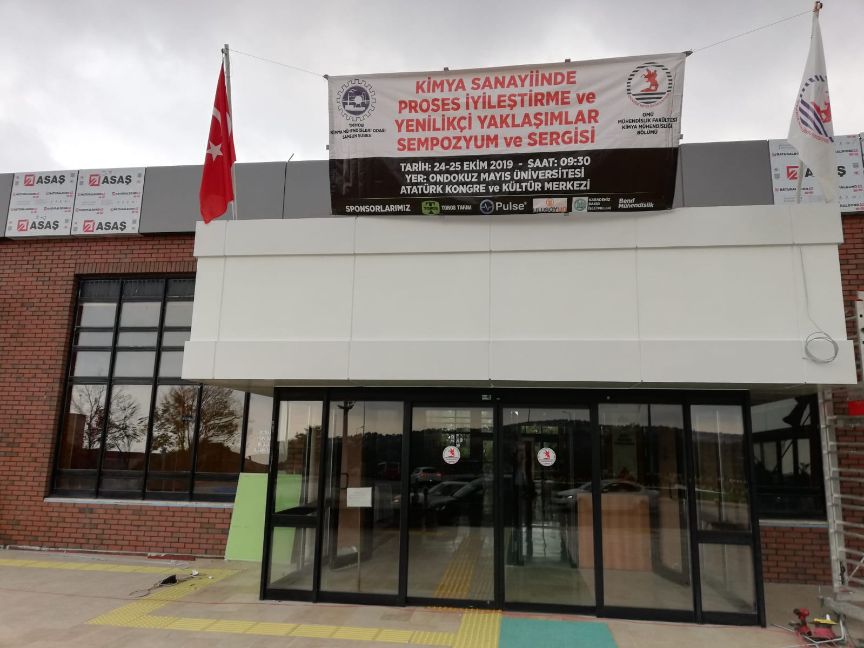

24-25 EKİM 2019
SAMSUN

DÜZENLEME KURULU

Osman Nuri PİLGİR | KMO Samsun Şube
M. Tevfik ERKUT | KMO Samsun Şube
Kenan BİR | KMO Samsun Şube
Ruhi ÖKTEM | KMO Proses Güv. Kom. Üye.
Ramazan SAVAŞ | Toros Tarım A.Ş.
Hüseyin BAŞ | Samsun İl Sağlık Müdürlüğü
Prof. Dr. Yıldıray TOPCU | Ondokuz Mayıs Üniversitesi
Prof. Dr. Feza GEYİKÇİ | Ondokuz Mayıs Üniversitesi
Doç. Dr. Selim CEYLAN | Ondokuz Mayıs Üniversitesi
Dr. Öğr. Üyesi Berker FIÇICILAR | Ondokuz Mayıs Üniversitesi
Dr. Öğr. Üyesi Elif H. GÜRKAN | Ondokuz Mayıs Üniversitesi
Dr. Öğr.Üyesi İsa DEĞİRMENCİ | Ondokuz Mayıs Üniversitesi
Dr. Öğr. Üyesi Gediz UĞUZ | Ondokuz Mayıs Üniversitesi
Arş.Gör. Buğçe AYDIN | Ondokuz Mayıs Üniversitesi
Arş.Gör. Gülce ÇAKMAN | Ondokuz Mayıs Üniversitesi
Arş.Gör. Agah YILDIZ | Ondokuz Mayıs Üniversitesi
Arş.Gör. Burak TEKIN | Ondokuz Mayıs Üniversitesi
Arş.Gör. Handan AKÜLKER | Ondokuz Mayıs Üniversitesi

BİLİM KURULU

Prof. Dr. Satılmış BASAN | Hitit Üniversitesi
Prof. Dr. Yıldıray TOPCU | Ondokuz Mayıs Üniversitesi
Prof. Dr. Sevil ÇETİNKAYA | Cumhuriyet Üniversitesi
Prof. Dr. Suna BALCI | Gazi Üniversitesi
Prof. Dr. Feza GEYİKÇİ | Ondokuz Mayıs Üniversitesi
Doç. Dr. Selim CEYLAN | Ondokuz Mayıs Üniversitesi
Doç. Dr. Nihan KAYA | Hitit Üniversitesi
Dr. Öğr. Üyesi Erdal KARADURMUŞ | Hitit Üniversitesi
Dr. Öğr. Üyesi Berker FIÇICILAR | Ondokuz Mayıs Üniversitesi
Dr. Öğr. Üyesi Elif H. GÜRKAN | Ondokuz Mayıs Üniversitesi
Dr. Öğr.Üyesi İsa DEĞİRMENCİ | Ondokuz Mayıs Üniversitesi
Dr. Öğr. Üyesi Gediz UĞUZ | Ondokuz Mayıs Üniversitesi

DANIŞMA KURULU

Dr. Ali UĞURLU | KMO Merkez Yönetim Kurulu Bşk.
Osman ÖZGÜN | KMO Merkez Yönetim Kurulu Üyesi
Serdar GÖK | Toros Tarım A.Ş. Genel Müdür Yrd.
İsmail TURAN | Toros Tarım A.Ş. Üretim Müdürü
Onur AKGÜN | PULSE Mühendislik Genel Müdürü
Prof. Dr. Hanife BÜYÜKGÜNGÖR | Ondokuz Mayıs Üniversitesi
Prof. Dr. İsmail GÜMRÜKÇÜOĞLU | Ondokuz Mayıs Üniversitesi
Beşir ESEN | BEND Mühendislik
Günhan ULUSOY | Ulusoy Un

ORGANİZASYON KOMİTESİ

Gamze DEVÜK | Ondokuz Mayıs Üniversitesi
Yeşim ÇETİNKAYA | Ondokuz Mayıs Üniversitesi
Selim Can YÜKSEL | Ondokuz Mayıs Üniversitesi
Nur İŞCAN | Ondokuz Mayıs Üniversitesi
Burçin ACAR | Ondokuz Mayıs Üniversitesi
Gamze SAK | Ondokuz Mayıs Üniversitesi
Didem TUNÇ | Ondokuz Mayıs Üniversitesi
Ulviye Nur SUCUOĞLU | Ondokuz Mayıs Üniversitesi
Numan YURTALAN | Ondokuz Mayıs Üniversitesi
Elif ÖZTÜRK | Ondokuz Mayıs Üniversitesi
İrem Nur ALP | Ondokuz Mayıs Üniversitesi
Samet KAVAK | Ondokuz Mayıs Üniversitesi
Serdem Ceyda IŞIKDAĞ | Ondokuz Mayıs Üniversitesi

DEĞERLİ SEMPOZYUM KATILIMCILARI

Kimya Sanayiinde Proses İyileştirme ve Yenilikçi Yaklaşımlar” Konu başlıklı sempozyumun birincisi 24-25 Ekim 2019 tarihlerinde Samsun’da yapılacaktır.
Bu sempozyumda amacımız; Kimya Sanayiinde üretimden son kullanıcı tarafından kullanılmasına kadar olan süreç içerisinde Proses iyileştirme ve yenilikçi yaklaşımları konuşmak, sorunları tartışmak, üniversite sanayi işbirliği kapsamında çözümlere ulaşılmasına katkıda bulunmaktır.
Toplumun sağlığının, çevrenin güvenliğinin ve üretimden son kullanıcıya giden süreç içerisinde aksayan çözümlerin oluşturulmasına katkıda bulunmak odamızın en önemli görevlerindendir. Bunun için kamu, özel sektör, üniversite ve diğer paydaşlar ile işbirliği yapılarak bilimsel gelişmelerden elde edilen deneyimlerin geniş kitlelere aktarılması önemlidir.
Bu kapsamda, firmalardan gelecek eğitimler, burslar, atölye çalışmaları, örnek uygulamalar, oyunlar, vb. gibi teklifleriniz ile kurumların kurumlarla, kurumların kullanıcılarla buluşturulması amaçlanmaktadır.
Sempozyumda gelecek taleplerin ve tartışılan tebliğlerin, önümüzdeki yıllarda yapılacak çalışmalar için bilgi birikimi oluşturması ve ülke sanayisinin gelişmesine ışık tutması hedeflenmektedir.
TMMOB Kimya Mühendisleri Odası Samsun Şubesi tarafından düzenlenen bu sempozyuma konu ile ilgili kuruluşlardan destek olmalarını beklemekteyiz. Düzenleyeceğimiz bu sempozyuma ana sponsor olarak destek vermeniz sempozyum ve Odamız için büyük önem arz etmekte olup, değerli kurumunuzu aramızda görmekten mutluluk duyacağız.
“Kimya Sanayiinde Proses İyileştirme ve Yenilikçi Yaklaşımlar” Sempozyumu ve Sergisi”ne ait destekleyici kuruluş katılım sözleşmesi ekte tarafınıza sunulmuş olup gereğini bilgilerinize sunar, bu etkinliğe katılımınız konusunda desteğiniz için teşekkür ederiz.
Saygılarımızla

KİMYA SANAYİİNDE PROSES İYİLEŞTİRME VE YENİLİKÇİ YAKLAŞIMLAR SEMPOZYUMU VE SERGİSİ
SONUÇ BİLDİRGESİ

TMMOB Kimya Mühendisleri Odası Samsun Şubesi, Ondokuz Mayıs Üniversitesi Mühendislik Fakültesi Kimya Mühendisliği Bölümü ve Toros Tarım İşletmeleri A.Ş’nin, Mustafa Kemal ATATÜRK’ ün Samsun’a çıkışının 100.yılı anısına birlikte düzenlemiş olduğu “KİMYA SANAYİİNDE PROSES İYİLEŞTİRME VE YENİLİKÇİ YAKLAŞIMLAR SEMPOZYUMU VE SERGİSİ” 24-25 Ekim 2019 Tarihinde Samsun’da Ondokuz Mayıs Üniversitesi Atatürk Kongre ve Kültür Merkezi’nde gerçekleştirilmiştir.
Üniversite-Sanayi işbirliği çerçevesinde, Kimya Sanayiinde, üretimden son kullanıcıya kadar olan süreç içerisinde proses iyileştirme ve yenilikçi yaklaşımların tartışıldığı, mevcut sorunların çözümlere ulaşılmasına katkıda bulunulmuştur.
Sempozyum kapsamında 8 oturum düzenlenmiş olup 24 sözlü sunum yapılmış, 16 adet poster sunum gerçekleştirilmiştir. Çağrılı konuşmacı sayısı 16’dır. Kayıtlı katılımcı sayısı 232 olup, izleyiciler ile birlikte toplam sayı 300 ü aşmıştır.Sempozyum; üniversiteden katılan akademisyen ve öğrencilerden, sanayi, kamu, özel sektör, sivil toplum kuruluşu ve meslek odalarından gelen katılımcılar ile farklı konulardaki bilgi paylaşımı yapılarak gerçekleştirilmiştir.İki gün süren etkinlik süresince sempozyum oturumlarındaki sözlü sunumlara paralel olarak poster sunumlar ve sergi düzenlenmiştir.Sempozyumun birinci günü dördüncü oturumunu takiben Ondokuz Mayıs Üniversitesi Mühendislik Fakültesi “Kimya Mühendisliği Lisans Müfredatı Üzerine Paydaş Görüşleri” başlıklı bir panel düzenlenerek yüksek sayıda katılımcı ile bir odak grup toplantısı gerçekleştirilmiştir.
Kimya sanayiinde proses iyileştirme temalı oturumlarımızda; gübre sanayiindeki gelişmeler, kimya tesislerinde güvenliğin sağlanmasında ekipmanların önemi ile birlikte son teknolojik gelişmeler, beton üretiminde kimyasal katkıların önemi, sürdürülebilir enerji, güvenli gıda üretimi ve çevre kirliliğinde endüstriyel atık yönetimi konuları katılımcılar ile paylaşılmıştır. Etkinlik kapsamında öğrenciler ve araştırmacılar,yeni projeler üretme ve iş birliği oluşturma konularında karşılıklı bilgi alışverişinde bulunmuşlardır. Sözlü sunumlar, poster sunumlar ve sergiler; kimya sanayiinde proses iyileştirme ve yenilikçi yaklaşımlar konusunda,sektörlerin çözümler oluşturmasında izledikleri yol, üniversite, sanayi, meslek odaları, özel sektör, kamu ve diğer paydaşların etkili bir bilgi paylaşımı ile büyük katkı sağlamıştır. Sektörler ile ilgili bilimsel gelişmeler, elde edilen deneyimler katılımcılara aktarılmıştır.
Sempozyum ve sergi süresince ve panelde proses iyileştirme ilgili aşağıdaki tespitler ve öneriler belirlenmiştir:
Yüksek ısı çıkışı olan sanayi tesislerinden olan gübre sanayiinde, sülfürik asit üretimi prosesinden çıkan ısıdan yüksek verimde enerji üretimi ve tesis içinde kullanılması sürdürülebilir bir uygulamadır.
Petrol boru hatlarındaki sorunların tespiti ve sorunların çözüm alternatiflerinin oluşturulmasında kimya mühendisi olarak katkımız önemlidir. Arazi temini, mühendislik çalışması, tedarik ve montaj maliyetleri bir bütün olarak ele alındığı, Ülkemiz için ekonomik ve stratejik açıdan öneme sahip bir işletmede yüksek maliyetli bir yatırım kararının doğru yönlendirilmesi açısından bu çalışma kritik bir önem arz etmektedir.
Kimyasal proseslerin iyileştirme süreçlerinde Endüstri 4.0’ın yeri ve önemi tartışılmazdır. Bir kimyasal prosesin hayata geçirilmesinde en iyi verimin alınabilmesi için mutlaka uygulanması sağlanmalıdır. Üretimde verim ile birlikte Kaizen etkisinin proses iyileştirmedeki rolü ve maliyeti düşürmedeki etkisi her sektör için geliştirilmelidir. Kalite, iş güvenliği ve maliyet mutlaka dikkate alınmalıdır.
Sanayi tesislerinde çevre sorunları analizlerinin önemi, projelendirme aşamasından itibaren dikkate alınmalıdır. Hava, su, toprak kirliliğinin yol açtığı sorunlar önlem alınmadan üretime geçilmesi nedeniyle çözümsüz kalabilmektedir. Bu nedenle çevreye duyarlı proseslerin tasarımı her zaman bir adım önde olacaktır. Yeni ve gelişmekte bir olan membranların tasarımı özellikle enerji alanındaki uygulamaları önem taşımaktadır.
Fikirlerin projelendirilmesi, hayata geçirilmesi ve geliştirilmesinde teknoloji transfer ofisleri önemli görevler üstlenerek çözüm üretmektedirler. Üniversitemiz bünyesindeki bu birim üniversite-sanayi işbirliğinin ilerlemesinde kolaylıklar sunmaktadır.
Kimyasal proseslerdeki güvenliğin patlamalar açısından önlenmesinde patlama diski basınç emniyet vanalarının çalışma prensibi paylaşılmıştır. Burada tek kullanımlık patlama diski tahliye elemanının vana girişi, çıkışı, paralel ve seri bağlanma etkilerinin önemi belirtilmiştir.
Odak grup toplantısında paydaşların katılımıyla, kimya mühendisliği lisans programlarında proses güvenliği, fabrika organizasyonu, gıda kimyası, insan yönetimi, ilaç ve kozmetik kimyası derslerinin mutlaka bulunması, bilimsel araştırma yöntemlerinin öncelikle anlatılması ve kimyasal proseslerde kullanılan en az bir bilgisayar programının öğrencilere kazandırılması sonuçlarına ulaşılmıştır.
Boya sektöründeki teknolojik gelişmeler, doğa ile dost boya katkı maddelerinin geliştirilmesi, proses iyileştirilmesinde, toksik olmayan kimyasallar ile mekanik özellikleri yüksek boyaların üretiminin desteklenmesi çevre açısından duyarlılığı artıracaktır.
İş sağlığı ve güvenliğinin her sanayi dalı için olduğu gibi tarım, inşaat, büro çalışanlarındaki iş kazalarının oranının oldukça yüksek olduğu görülmüştür.
Ülkemizde önemli ve yaygın olarak gelişmekte olan bir sektör olan beton üretimi katkı maddeleri sayesinde bir gelişme göstermektedir. Beton katkı maddelerindeki son geliştirilen kimyasallar, insan sağlığı, iş gücü kazanımı gibi alanlarda olumlu etki sağlamaktadır.
Polimerlerin zararlı ışınları önlemedeki etkilerinin belirlenmesinde bir sistem geliştirilmesi paylaşılmıştır. Geliştirilen polistiren tabanlı sintilasyon dedektörü sayesinde bazı özel kimyasal bileşenlerin radyasyonu emme gücü olduğu belirlenmiştir.
Gıda sektöründe en önemli gıda maddemiz olan ekmeğin üretim prosesi, hammaddeden itibaren başlayarak sağlıklı olarak bize ulaşmasındaki yenilikler ve ekmekteki kalitenin artırılmasındaki önemi büyüktür.
Sürdürülebilir enerji üretiminde yakıt pillerinin geliştirilmesi oldukça yaygın bir araştırma alanıdır. Burada sodyum bor hidrürden elde edilen hidrojen enerjisinin önemi, teknolojik gelişmeler paylaşılarak ekonomik açıdan değerlendirilmiştir.
Kimya sektörünün tarihimizdeki gelişimi, önemi ve günümüzdeki durumu ile birlikte iyileştirme çalışmaları paylaşılmıştır.
Gerçekleştirdiğimiz etkinliğimizde, bilimsel ve teknolojik yönden katkı veren çok değerli sempozyum katılımcılarımıza, çağrılı ve diğer konuşmacılarımıza, etkinliğe katkı sağlayan vazgeçilmez nitelikteki sponsor kuruluşlarımıza, odak grup toplantısındaki paydaşlarımızın büyük titizlikle kimya mühendisliği mesleği gelişimi için görüşlerini sunan katılımcılarımıza, reklam veren kuruluşlarımıza ve bizlere sempozyum süresince desteğini esirgemeyen Ondokuz Mayıs Üniversitesi’ne, Sempozyum Yürütme, Düzenleme ve Bilimsel Teknik Danışma Kurulları üyelerine, sempozyum sekretaryasına, KMO Samsun Şube çalışanımız ile emeği geçen herkese ve öğrencilerimize çok teşekkür ederiz.
04.12.2019
SEMPOZYUM DÜZENLEME KURULU

ÇAĞRILI KONUŞMACILAR
24 EKİM 2019 I. OTURUM
Oturum Başkanı: Doç. Dr. Feza GEYİKÇİ

Prof. Dr. Abdülkadir HURŞİT
Süt Konusunda Doğru Bilinen Yanlışlar
Kimya Mühendisi Mustafa YAVUZ-Toros Tarım
Türbin Jeneratör ile Atık ısıdan Yüksek Verimde Enerji Üretimi
Doç. Dr. Zehra ÖZÇELİK-Ege Üniversitesi, Kimya Mühendisliği
Irak-Türkiye Petrol Boru Hattının Cizre Viranşehir Arasının Alternatif Güzergah Oluşturularak İyileştirilmesi

II. OTURUM
Oturum Başkanı: Prof. Dr. Hanife BÜYÜKGÜNGÖR

Endüstri Mühendisi Hilal Ebrar AYDOĞDU-Silverline A.Ş.
Sürekli İyileştirme
Dr. Öğr. Üyesi Mustafa MORTAŞ-Ondokuz Mayıs Üniversitesi, Teknoloji Transfer Ofisi
Ondokuz Mayıs Üniversitesi - Teknoloji Transfer Ofisi Faaliyetleri
Çevre Yük. Mühendisi Sinem KAYA-Çevre ve Şehircilik İl Müdürlüğü
Deniz Suyunun Tuzsuzlaştırılmasında Yenilikçi Yaklaşımlar
III. OTURUM
Oturum Başkanı: Dr. Ali UĞURLU

Prof. Dr. Hanife BÜYÜKGÜNGÖR- Ondokuz Mayıs Üniversitesi, Çevre Mühendisliği Blm.
Endüstriyel Atık Yönetimi
Prof. Dr. Bahtiyar ÖZTÜRK- Ondokuz Mayıs Üniversitesi, Çevre Mühendisliği Blm.
Ayırma ve Saflaştırma Yöntemlerinin Kimya Mühendisliği’ndeki Yeri ve Önemi
Doç. Dr. Sevim ALIŞIR-Metalurji ve Malzeme Mühendisliği Blm.
Antibakteriyel Yara Örtülerinin Üretimi ve Geliştirilmesi

IV. OTURUM
Oturum Başkanı: Prof. Dr. Ahmet UYANIK

Doç. Dr. Feza GEYİKÇİ- Ondokuz Mayıs Üniversitesi, Kimya Mühendisliği Blm.
Akıllı Polimerler ve Çevre Dostu Uygulamalar
Dr. Merve DÖNMEZ ÖZTEL- Çevre ve Şehircilik İl Müdürlüğü
Metal Kaplama Endüstrisi Atıksularının Geri Kazanımında Yenilikçi Uygulamalar
Kimya Mühendisi Onur AKGÜN-Pulse Mühendislik
Aşırı Basınç Güvenliği-Emniyet Vanası ve Patlama Riski Kombinasyonu

PANEL

Kimya Mühendisliği Lisans Müfredatı Üzerine Paydaş Görüşleri-odak grup toplantısı
Moderatörler:

Dr. Öğr. Üyesi Elif H. GÜRKAN
Dr. Öğr. Üyesi İsa DEĞİRMENCİ

25 EKİM 2019 V. OTURUM
Oturum Başkanı: Prof. Dr. Uğur Adnan SEVİL

Prof. Dr. Suna BALCI-Gazi Üniversitesi, Kimya Mühendisliği Blm
Kimya Sanayiinde Endüstriyel Kontrol Sistemleri ve Endüstri 4.0 Uygulamaları
Kimya Mühendisi Özgür BOZ-Toros Tarım
Sülfirik Asit Üretiminde Yeni Teknolojiler ve Isı Geri Kazanım Sistemi
Dr. Öğr. Üyesi Gediz UĞUZ- Ondokuz Mayıs Üniversitesi, Kimya Mühendisliği Blm.
Farklı Dienofiller ile Hazırlanmış Boyaların Özelliklerinin İncelenmesi
VI. OTURUM
Oturum Başkanı: nProf. Dr. Suna BALCI

Kimya Mühendisi Onur AKGÜN-Pulse Mühendislik
Kimya Tesislerinde Toz Patlamasından Korunma Yöntemelri
Öğr. Görevlisi Musa ŞAHİN- Ondokuz Mayıs Üniversitesi, Havza Meslek Yüksek Okulu
İş Sağlığı ve Güvenliğine Genel Bakış
Kimya Mühendisi Ersin TAŞDEMİROĞLU-CHRYSO Katkı Maddeleri San. Tic. A.Ş.
Beton ve Kimyanın Uyumu
POSTER SUNUMLARI
VII. OTURUM
Oturum Başkanı: Prof. Dr. Erdem GÜMRÜKÇÜOĞLU

Prof. Dr. Uğur Adnan SEVİL-Hitit Üniversitesi, Polimer Mühendisliği Blm.
Gama ve Nötron Işınlarının Tespiti için Polistiren Tabanlı Sintilasyon Dedektör Üretimi
Gıda Mühendisi Tacettin YELMENOĞLU-Ulusoy Un
Ekmeklik Buğday Ununda Kaliteyi Etkileyen Faktörler
Dr. Emin OKUMUŞ-TÜBİTAK, MAM
TÜBİTAK, MAM’ da Yapılan Yakıt Pili Çalışmaları

VIII. OTURUM
Oturum Başkanı: Prof. Dr. Feryal AKBAL

Ar. Gör. Burak TEKİN- Ondokuz Mayıs Üniversitesi, Kimya Mühendisliği Blm.
Temiz ve Sürdürülebilir Enerji depolama Teknolojileri: Sulu Şarj Edilebilen Piller
Kimya Yük. Mühendisi Emel COŞKUN-Ekmekçioğullar Metal Kimya San. Tic. A.Ş.
Kimya Sektöründe Uluslarası Pazarlama Faaliyetleri
Maliye Hasan PİLGİR-Kimya Mühendisleri Odası, Samsun Şubesi
Kimya Sektörünün Dünya Ekonomisindeki Yeri

POSTER SUNUMLARI
KAPANIŞ

İÇİNDEKİLER
İÇİNDEKİLER | Yazarlar | Sayfa No
1-Sodyum Sülfür Pillerinde Elektrolit Olarak Kullanılan  Beta Alüminanın Sentezi Ve Karakterizasyonu | Ahmet YILMAZ, Berker FIÇICILAR
2-Perovskit Yapılı Güneş Hücreleri | Ayşe ALKAN, Yıldıray TOPCU
3-Yan Tepkimelerin Tiyol-En Polimerizasyonuna Etkisinin Kuantum Kimyasal Yöntemlerle İncelenmesi | Büşra KALAYCIOĞLU, Hamissou MOHAMAN, İsa DEGİRMENCİ
4-Kompozit Malzeme Üretiminde Endüstriyel, Tarımsal Ve Hayvansal Atıkların Değerlendirilmesi | Cengizhan ÇAKIR, Elif Hatice GÜRKAN²
5-Yumurta Akı, Poliakrilik Asit Ve Anilin Hidroklorür Kullanılarak Hazırlanan Jelle Atık Sudaki Zararlı Bileşenlerin Giderimi | Elif PARTAL, Uğur Adnan SEVİL
6-Bor Bileşenli Gübrenin Bazı Bitkilerin Gelişimi Üzerinde Etkileri | Engin NARLIOĞLU, Ahat KORAY, Yasemin ÖZDEMİR, Erol ALVER
7-Doğrudan Sodyum Borhidrürlü Yakıt Pilleri İçin Ni/C Elektrokatalizörünün Sentezi Ve Karakterizasyonu | Esra VAROL, Berker FIÇICILAR
8-Irak Türkiye Petrol Boru Hattı Cizre-Viranşehir Arasının Alternatif Güzergah Oluşturularak İyileştirilmesi | Kubilayhan AYKAÇ, Zehra ÖZÇELİK
9-Çinko Borat Sentezinde Yeşil Kimya Uygulamaları | Mert İNAL, Yıldıray TOPCU
10-Metal Endüstrisi Atıksularının Elektro-Ultrafiltrasyon Hibrit Sistem İle Arıtımı | Merve Dönmez ÖZTEL, Feryal AKBAL
11-Biyomalzemelerin farklı kullanım alanlarının  Değerlendirilmesi | Nisa AYDIN, Feza GEYİKÇİ
12-Görünmez Parmak İzlerinin Kimyasal Olarak Tespitinde Yardımcı Bir Teknik: Poroskopi | Rümeysa BAYRAKTAR, Yıldıray TOPCU
13-Hidrojen Depolama Tekonolojilerinin Değerlendirilmesi | Selimcan YÜKSEL, Yıldıray TOPCU
14-Polilaktik Asit/ Hidroksi Apatit Biyokompozitlerin Tasarımı Ve Gaz Geçirgenliklerinin İncelenmesi | Sedef Yüksel YILMAZ, Hülya Aykaç ÖZEN, Feza GEYİKÇİ
15-Fındık Zurufundan Hidrotermal Karbonizasyon Yöntemiyle Aktif Karbon Üretimi | Yıldıray TOPCU, Betül DEMİRKESEN

BİLDİRİLER

1-SODYUM SÜLFÜR PİLLERİNDE ELEKTROLİT OLARAK KULLANILAN BETA ALÜMİNANIN SENTEZİ VE KARAKTERİZASYONU

Ahmet YILMAZª, Berker FIÇICILARª
ªOndokuz Mayıs Üniversitesi, Samsun, 55200
İletişim : ahmetyilmaz923@gmail.com

ÖZET: Yenilenebilir enerji teknolojilerinde enerji çevre ve iklim koşullarına bağlı olarak değişkenlik göstermektedir. Üretilen enerjinin depolanması, çevre koşullarından bağımsız sürekli enerji akışı sağlayabilecektir. Enerjinin depolanması için tercih edilen sistemlerden biri de sodyum sülfür pil sistemidir. Sodyum sülfür pilleri yüksek enerji verimliliği, düşük maliyetli olması ve yüksek enerji yoğunluğu sağlamasından dolayı tercih nedenidir. Bu çalışmada NaS pillerinde elektrolit olarak kullanılan β'‘ alüminanın sentezi gerçekleştirilecektir. Sentezi yapılan beta alümina fiziksel ve kimyasal özellikleri bakımından incelenecektir. Beta alüminanın sentezinde farklı bölgelerden alfa alümina temin edilerek sentez üzerine etkisi incelenecektir. Yüksek sıcaklıklarda (1600 ˚C ) gerçekleşen beta alumina sentezinin düşük sıcaklıklarda ve optimum şartlarda sentezlenerek bu alanda endüstriyel üretimin öncüsü olması hedeflenmektedir.

Anahtar Kelimeler: Beta Alümina, Sentez, Elektrolit, NaS Pili

GİRİŞ

Yenilenebilir enerji kaynakları üzerine çalışmalar büyük bir hızla ilerlemektedir. Bu çalışmalar, yenilebilir enerji kaynaklarının kullanımını her geçen gün artırmaktadır. Yenilenebilir enerjinin en önemli özelliği çevre kirliliği oluşturmamasıdır. Bu alanda güneş ve rüzgar enerjisi kaynakları ön plana çıkmaktadır. Enerji üretimi iklim şartlarına ve çevresel etkilere göre değişiklik göstermektedir. Üretilen enerjinin depolanması, çevre koşullarından bağımsız sürekli enerji akışı sağlayabilecektir.
NaS pili; en içte sodyum metali (anot), sodyum iyon transfer elektroliti beta-alümina, kükürt (katot), dış metal kap ve yalıtım elemanlarından oluşmaktadır. 300-350˚C ’de çalışan bu pilin anot ve katot bölümünde yer alan kimyasallar eriyik haldedir. Pil deşarj konumunda iken anot tarafında sodyum metalinden bir elektron koparak sodyum, Na+ iyonuna yükseltgenir. Beta-alümina katı elektroli Na⁺ iyonlarını katot tarafına taşır. Diğer taraftan ise kopan elektron devreden geçerek elektrik enerjisini Şekil 1’ de görüldüğü gibi sağlar. Deşarj işlemi katot tarafında bulunan Na⁺ iyonlarının kükürt (S) ile sodyum poli sülfür oluşturması ile sonlanır.
Anot tarafı yükseltgenme
2Na 2Na⁺ + 2e⁻ (2,71 V)
Katot tarafı indirgenme
Sx⁻² xS + 2e⁻ (0,61 – 0,87 V)
Genel reaksiyon
2Na⁺ + xS + 2e⁻ Na₂S_{x} (̴ 2,1 - 1,84 V)
Beta-alümina pilin en önemli bileşenidir. Bu seramik yapılı bileşen yükseltgenen sodyum iyonlarını anottan katota taşımaktadır. Bu sebeple pil içerisinde bulunan katı elektrolitin sodyum iyon iletkenliğinin oldukça yüksek, kısa devre oluşmaması için ise elektriksel iletkenliğinin oldukça düşük olması gerekmektedir.

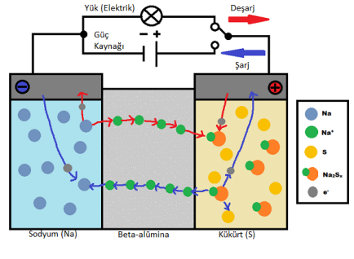
Şekil 1. Sodyum Sülfür pillerinin şematik gösterimi
NaS pili şebeke ölçeğinde diğer piller ile karşılaştırıldığında önemli avantajlar sunmaktadır. Kullanılan malzemelerin diğer pillere göre daha ucuz olması, kurulum maliyetinin daha düşük olması ve yüksek enerji miktarlarını depolayabilecek kadar büyük ölçekli bataryalar oluşturulmasına elverişli olması sebebiyle önemli bir alternatiftir [1]. Şekil 2 incelendiğinde sodyum sülfür pillerinin şebeke bazında enerji depolamada önemli olduğu görülmektedir.
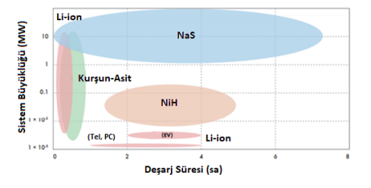
Şekil 2 . Şebeke ölçeğinde NaS pilinin karşılaştırılması
Bu çalışmada enerjinin depolanması için sodyum sülfür pillerinde elektrolit olarak kullanılan beta alümina sentezi gerçekleştirilecektir.

MATERYAL VE YÖNTEM
Beta alümina sentezi için literatürde birçok yöntem geliştirilmiştir. Bunların başında geleneksel katı hal reaksiyonu (CSSR), sol-jel yöntemi, mikrodalga yöntemi yer almaktadır [2].Ancak sodyum beta piller (NBB) için üretilen ticari beta alüminaların üretiminde kullanılan en yaygın yöntem katı hal reaksiyonu ile üretilen beta alüminadır. Bu yöntemde başlangıç malzemeleri olarak Na₂CO₃, Li₂CO₃ ve α-alümina kullanılmaktadır. Stokiyometrik oranına uygun olarak hazırlanan malzemeler α-alümina veya zirkonyum toplarına sahip bilyeli değirmen kullanılarak gerekli parçacık boyutunda sıvı ortamda karıştırılır. Malzeme kurutulduktan sonra, hava ortamında 1100-1300 ˚C’de bir süre kalsinasyon işlemine tabi tutulur. Elde edilen tozlar Na-beta-alüminanın öncül tozlarıdır. Sentezlenen toz numunelere istenilen şekillerin verilmesi için presleme, EPD, döküm, ekstrüzyon gibi yöntemler kullanılabilmektedir. Na-Beta Alüminaya istenilen şekil verildikten sonra sinterleme işlemi ile 1600˚C ’nin üzerinde ve 1-25 saat sonrasında β'' fazı elde edilir [3].
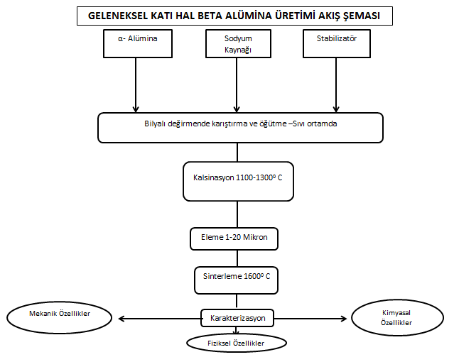
Şekil 3. Geleneksel yönteme ait beta alümina sentezi akış şeması
β'' alümina sentezlenirken farklı bölgelerden alfa alüminalar kullanılacaktır. İlk olarak geleneksel yöntem üzerinden beta alümina sentezlenecektir. Beta alümina sentezi için gerekli sıcaklık ve optimum koşullar araştırılacaktır. Yurtiçi ve yurtdışından temin edilen alümina kaynakları beta alümina sentezinde kullanılarak karşılaştırılacaktır. Gerçekleştirilen beta alümina sentezi sonrası karakteristik analizler için XRD, SEM, F-TIR ve diğer analiz yöntemleride kullanılarak analizler yapılacaktır.
Üretilen katı elektrolitin yüksek Na⁺ iyonu geçirgenliğine sahip olması, elektriksel iletkenliğinin düşük olması, yüksek yoğunluğa ve mekanik dayanıma sahip olması gerekmektedir. Na⁺ iletkenliğinin yüksek olması kristal yapıda yer alan Na⁺ iyonu iletim plakaları olan sodyum oksit tabakaları ile ilgilidir ve β''- alümina fazında Na⁺ iyon iletkenliğini artmaktadır. Beta alüminanın üretimi aşamasında birbiri ile dengede olan β' ve β'' kristal yapılarının oluşumu söz konusudur. Üretilecek beta alüminada meydana gelen kristal yapının çoğunlukla β'' fazında olması en önemli başarı ölçütleri arasındadır [4].

SONUÇ VE DEĞERLENDİRMELER
Sentezlenmesi düşünülen beta alumina üretimi Türkiye'de yoktur. Yurtdışındaki üretimi de sınırlı sayıdadır. Beta alümina sentezi üzerine daha önce ülkemizde akademik çalışma yapılmamıştır. β'' alüminanın optimum koşullarda ve düşük sıcaklıklarda yapılabilecek üretimi ülkemize ciddi anlamda katma değer sağlayacaktır. Sentez sırasında kullanılacak alfa alüminanın yurtiçi ve yurtdışı kaynaklardan temin edilerek kullanılacak olması , yerli hammaddenin karşılaştırılmasını sağlayacaktır. Bu sayede ülkemizde bulunan alumina için yeni pazarlar ve yeni kullanım alanları oluşturacaktır. Beta alümina sentezi gerçekleştirildiğinde sodyum sülfür pillerinde kullanılarak enerji depolama alanında ülkemiz adına fark yaratacak düzeyde olacaktır. Beta alümina sentezlendikten sonra şekil verme ve endüstriyel üretim üzerine çalışmalara devam edilebilir.

KAYNAKLAR
1. May, G. J., Davidson, A., and Monahov, B. 2018. Lead batteries for utility energy storage: A review. Journal of Energy Storage, 15, 145-157.
2. Lu, X., Xia, G., Lemmon, J. P., and Yang, Z. 2010. Advanced materials for sodium beta alumina batteries: Status, challenges and perspectives. Journal of Power Sources, 195(9), 2431-2442.
3. Sudworth, J., and Tiley, A. R. 1985. The Sodium Sulphur Battery (First edition). Chapman and Hall, 447, New York.
4. Butee, S. P., Kambale, K. R., and Firodiya, M. 2016. Electrical properties of sodium beta-alumina ceramics synthesized by citrate sol-gel route using glycerine. Processing and Application of Ceramics, 10(2), 67-72.

2-PEROVSKİT YAPILI GÜNEŞ HÜCRELERİ

Ayşe ALKAN*, Yıldıray TOPCU

Ondokuz Mayıs Üniversitesi, Mühendislik Fakültesi, Kimya Mühendisliği Bölümü, Kurupelit-Atakum/Samsun - 55139
* aaysealkann@gmail.com

ÖZET-Elektrik enerjisinin çevreye zarar vermeden ve sürdürülebilir bir şekilde üretimini sağlamak gerekmektedir. Dünyaya ulaşan 1 saatlik güneş ışınlarının sahip olduğu enerji miktarı hâlihazırda tüm dünyada 1 yılda tüketilen enerji miktarından fazladır. Bu nedenle güneş, yenilenebilir enerji kaynakları arasında en yüksek potansiyele sahiptir. Literatürde en yaygın olarak çalışılan güneş hücreleri Silisyum tabanlı güneş hücreleridir. Fakat Silisyum tabanlı güneş hücrelerinin maliyetlerinin yüksek ve üretimlerinin zor olması sebebiyle bilim insanları farklı fotovoltaik (PV) teknolojiler üzerinde araştırmalar yapmaktadırlar. Son yıllarda ince film güneş hücreleri ve perovskit güneş hücreleri bu çalışmalar arasında oldukça yüksek bir ilgiyle takip edilmektedir. Perovskit güneş hücreleri ilk üretimlerinden (2009) çok kısa bir süre sonra (2015) %20 lerin üzerine çıkan verim değerleri ile silisyum esaslı hücreler ile karşılaştırılabilir hale gelmiştir. Perovskit güneş hücrelerinin üretimi kolay, maliyeti düşük ve üretim teknolojileri çevre dostudur. Bu ürünün hâlihazırdaki kararsızlık problemleri gibi ekonomik uygulamasına engel teşkil eden problemlerin aşılması durumunda geleceğin PV teknolojileri arasında ön sıraları alacağı düşünülmektedir. Bu araştırma, perovskit güneş hücrelerinin sahip olduğu potansiyeli ortaya koymak ve dayandığı teknolojik temelleri hakkında bilgi vermek amacıyla gerçekleştirilmiştir.

Anahtar Kelimeler: Güneş hücreleri, Perovskit

GİRİŞ

Güneş Enerjisi
Dünyanın en önemli enerji kaynağı güneş, doğal enerji kaynaklarının pek çoğunun kökenidir ve güneş enerjisinden ısıtma, elektrik elde etme gibi amaçlarla doğrudan yararlanılmaktadır. Güneş enerjisi, güneşin çekirdeğinde yer alan füzyon süreci ile (hidrojen gazının helyuma dönüşmesi) açığa çıkan ışıma enerjisidir. Güneş ışınımının %30 kadarı atmosfer tarafından geriye yansıtılırken %50'si atmosferi geçerek dünya yüzeyine ulaşır. Bu enerji ile Dünya'nın sıcaklığı yükselir ve yeryüzünde yaşam mümkün olur. Güneş enerjisinden yararlanma konusundaki çalışmalar özellikle 1970'lerden sonra hız kazanmış, güneş enerjisi sistemleri teknolojik olarak ilerleme ve maliyet bakımından düşme göstermiş, çevresel olarak temiz bir enerji kaynağı olarak kendini kabul ettirmiştir [1].

Güneş Pilleri
Yüzeylerine gelen güneş enerjisini elektrik enerjisine dönüştüren sistemlere “güneş pilleri” adı verilmektedir. Güneş pilleri, belli dalga boyundaki güneş ışınlarına karşı duyarlıdırlar ve fotovoltaik sistemlerin en küçük birimidir. Yarıiletken bir diyot gibi çalışan güneş hücresi, güneş ışığının taşıdığı enerjiyi fotoelektrik reaksiyon yoluyla doğrudan elektrik enerjisine dönüştürür [2].

FOTOVOLTAİK TEKNOLOJİLER

Tarihi gelişim sırasına göre fotovoltaik güneş pilleri aşağıdaki şekilde sınıflandırılmaktadır:
1. Nesil Fotovoltaik Piller (Tek kristalli ve çok kristalli Si güneş pilleri)
2. Nesil Fotovoltaik Piller (İnce Film Güneş Pilleri; a-Si:H ,CdTe, CuInSe₂)
3. Nesil Fotovoltaik Piller (Yeni Nesil Güneş Pilleri; CaTiO₃) [3]
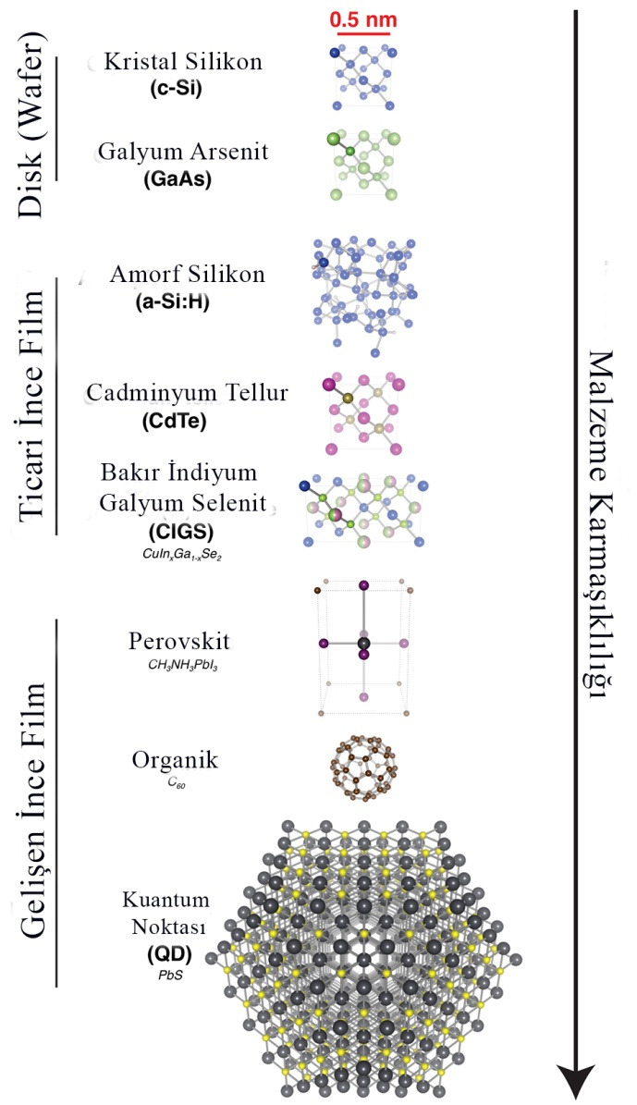

Şekil 1. Fotovoltaik teknolojiler ve malzeme yapılarının karmaşıklığı
Şekil 1’de fotovoltaik (PV) teknolojilerinin sınıflandırılması ve her bir teknolojinin dayadığı malzeme yapısının karmaşıklığı gösterilmektedir. Gösterimin en üst kısmında bulunan ve PV teknolojilerinin ilk örneklerini oluşturan kristal silisyum esaslı PV teknolojilerinde malzeme yapısı bir veya birkaç atomlu yapı taşlarından oluşmaktayken ilerleyen yıllarda yapılan çalışmalarda önce amorf silisyum, ardından kadmiyum tellür, bakır indiyum selenür gibi polikristal teknolojilere, ardından organik yapılı ince film teknolojileri ve binlerce kurşun ve kükürt atomu içeren kuantum noktaları gibi kompleks nanomalzemelere kadar değişen karmaşıklıkta yapılara ulaşılmıştır [4].

PEROVSKİT YAPILI GÜNEŞ HÜCRELERİ

Perovskit, kalsiyum ve titanyum ve içeren CaTiO₃ mineralidir ve bu minerale benzer şekilde kristallenen tüm yapılar (ABX₃) perovskitler olarak anılır [5].

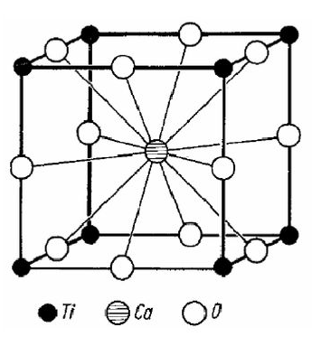

Şekil 2. Perovskit yapısının kübik birim hücresi ABX₃ şeklinde gösterilir.

Bir perovskit güneş pili (PSC), aktif tabaka olarak kurşun veya kalay halojenürler gibi perovskit yapılı organik-inorganik hibrit malzeme içeren bir güneş pili türüdür. Metilamonyum kurşun halojenürleri ve tamamen inorganik yapılı sezyum kurşun halojenür gibi perovskit yapılı malzemelerin üretimi diğer PV türlerine göre ucuz ve üretilmesi kolaydır. Perovskit yapılı güneş hücrelerinin verim değerleri ilk kez rapor edildiği 2009 yılındaki %3,8 değerinden 2019 yılına gelindiğinde %25,2 değerine ulaşmıştır [6]. Perovskit güneş pilleri bu nedenle şu anda en hızlı ilerleyen güneş teknolojisi konumuna ulaşmıştır.

Tablo 1. PV teknolojilerinin maliyet ve verim değerlerinin karşılaştırılması [7]
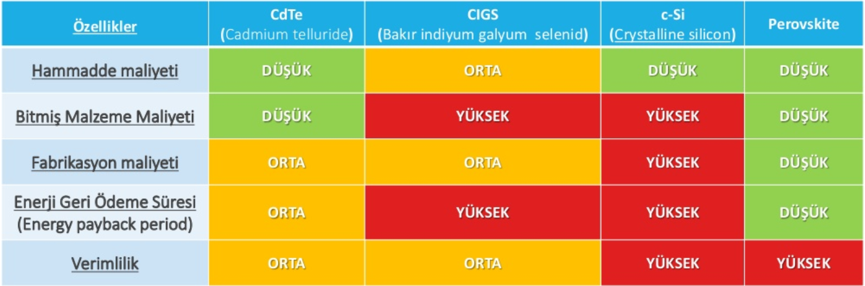

Tablo 1’de farklı güneş hücrelerinin maliyet ve verimlilik değerleri karşılaştırılmıştır. Diğer PV teknolojilerine göre Perovskit yapılı hücrelerin maliyetinin düşük ve veriminin yüksek olduğu tespit edilmiştir. Son birkaç yıl içinde perovskite güneş hücreleri % 25,2 laboratuar kaydı ile verimlik açısından diğer tüm üçüncü nesil güneş hücrelerinden daha fazla performans göstermiştir. Geleneksel silisyum güneş hücrelerine göre daha ucuz ve daha çevreci teknolojiler ile hazırlanabilen bu PV teknolojisinin gelecekte silisyum esaslı mevcut ticeri teknolojilerin yerini alacağı beklenmektedir.

PEROVSKİT GÜNEŞ HÜCRELERİNİN ÜRETİM YÖNTEMLERİ
Perovskit yapılı güneş hücreleri oldukça farklı yöntemlerle hazırlanabilmekle birlikte literatürde yaygın olarak aşağıdaki 3 farklı üretim yöntemi ön plana çıkmaktadır [8]:
Spin Kaplama Yöntemi
Termal Buharlaştırma Yöntemi
İki Adımlı Daldırarak Kaplama Yöntemi
SONUÇLAR VE DEĞERLENDİRME
Güneş enerjisi, geleneksel enerji kaynaklarına alternatif olarak temiz, tükenmeyen, maliyetsiz ve taşıma problemi olmayan en önemli yenilenebilir enerji kaynağıdır. Ülkemiz güneşlenme süresi açısından iyi bir coğrafi konuma sahiptir. Güneş enerjisi sistemleriyle ilgili geleceğe yönelik birçok araştırma ve geliştirme yapılmaktadır. Ayrıca enerjide dışa bağımlılığı azaltmakta, çevre koşullarına uyum göstermekte ve ulaşılması güç kırsal yerlerin elektrik enerjisi kullanmasına olanak vermektedir. Kaynağı güneş enerjisi olan güneş paneli tabanlı sistemlerin kullanımı gün geçtikçe artmakta ve sistem kurulum maliyeti azalmaktadır. Güneş pili uygulamalarında yeni kullanılmaya başlanan perovskit tipi güneş pilleri dikkat çekmektedir. Perovskit, geleceğin güneş pili teknolojisinde umut veren adaylar arasında görülmektedir. Perovskit güneş pillerinin laboratuvar ölçeğindeki elde edilen verimlilikleri şimdiden ticari silisyum güneş pilleriyle yarışmaktadır. Ticari potansiyeli yüksek olmasına rağmen fotovoltaik sektöründe henüz kullanılamamasının nedeni malzemenin kararsızlık problemleridir. Bu nedenle Perovskit güneş hücrelerinin kararsızlık problemlerinin belirlenmesi, malzemedeki elektriksel iletim mekanizmalarının araştırılması ve geliştirilmesi gerekmektedir. Bilim adamları ve şirketler, malzemeyi güvenli hale getirmek için hâlihazırda yoğun bir şekilde çalışmaktadırlar. Fotovoltaik teknolojileri konusunda yapılan akademik ve ticari çalışmalar değerlendirildiğinde; yaklaşık son 10 yıldır üzerinde yoğun çalışmalar sürdürülen perovskit yapılı güneş hücrelerinin geleceğin en popüler fotovoltaik teknolojilerinden biri olacağı öngörülmektedir.

KAYNAKLAR

1. http://www.yegm.gov.tr/yenilenebilir/g_enj_tekno.aspx/ YenilenebilirEnerji \ Güneş\Güneş Enerjisi ve Teknolojileri-Enerji İşleri Genel Müdürlüğü(Kampüs)/2018
2. Abdulvahap Yiğit ve İbrahim Atmaca, Güneş Enerjisi Mühendislik Uygulamaları, 2.Baskı, Bursa, Ekim 2018
3. Ogün Haziran Boz, Günümüzün Alternatif Enerji Kaynağı: Fotovoltaik Güneş Pilleri Yüksek Lisans Tezi, Balıkesir Üniversitesi Fen Bilimleri Enstitüsü Kimya Anabilim Dalı, Balıkesir, Şubat 2011
4. News, Solar photovoltaic technologies, Silicon and beyond, Nancy W. Stauffer, · December 14, 2015
5. Abdulvahap Yiğit ve İbrahim Atmaca, Güneş Enerjisi Mühendislik Uygulamaları, 2.Baskı, Bursa, Ekim 2018
6. NREL Best Research-Cell Efficiencies, 2019. https://www.nrel.gov/pv/assets/pdfs/best-research-cell-efficiencies.20190802.pdf
7. www.oxfordpv.com/sites/www.oxfordpv.com/files/media-downloads/general/oxford-pv-introduction-152.pdf
8. Gökhan Yılmaz ve Çağlar Özkök, Perovskit Güneş Hücreleri ve Kararsızlık Problemleri, Burdur Mehmet Akif Ersoy Üniversitesi, Mühendislik Mimarlık Fakültesi, Fen Bilimleri Enstitüsü,( 08.08.2018)
3-YAN TEPKİMELERİN TİYOL-EN POLİMERİZASYONUNA ETKİSİNİN KUANTUM KİMYASAL YÖNTEMLERLE İNCELENMESİ
Büşra KALAYCIOĞLU, Hamissou MOHAMAN, İsa DEGİRMENCİ
Kimya Mühendisliği Bölümü, Ondokuz Mayıs Üniversitesi, Samsun, 55139, Türkiye

Homojen polimer ürününün elde edilebiliyor olması, oksijen inhibisyonunun minimizasyonu, geç jelleşme ve yüksek oranda monomer dönüşümü gerçekleştirebilmesi, dar bir aralıkta camsı geçiş sıcaklığına sahip ürünlerin elde edilebiliyor olması nedeniyle, tiyol-en polimerizasyonu son yıllarda konvansiyonel radikal polimerizasyonuna kattığı üstün özellikleri nedeniyle popülerlik kazanmıştır^{[1,2]}. Tiyol-en polimerizasyonun gidişatını kontrol eden tepkimeler, katılma tepkimesi (k_{p}) ve zincir transferi tepkimelerinin (k_{ct}) hız sabitleri oranıdır (k_{p}/k_{ct}). Tiyol-en polimerizasyonunun mekanizmasının aydınlatılmasına yönelik sınırlı sayıda araştırma yapılmıştır^{3,4}. Yapılan bir araştırmaya göre, tiyol-en polimerizasyonu esnasında gerçekleşen yan tepkimelerin, polimerizasyonun gidişatını olumsuz etkileyebileceği ileri sürülmüştür (Şekil 1)⁵. Bu çalışmamızda, on iki kadar farklı monomerle (eten, propen, 2-büten, bütadien, 2,4-heksadien, 2,4,6-oktatrien, vinil klorür, stiren, akrilonitril, metil vinil eter, metil metakrilat ve melamit) katılma ve zincir transferleri modellenmiş, bu tepkimelere, başlatıcının oluşturduğu radikalin monomerlere katılma tepkimesinin nasıl etkilediği incelenmeye çalışılmıştır. Tepkime kinetiği ve enerji verilerinin elde edilebilmesi, M062X/6-31++G(d,p) düzeyinde kuantum kimyasal hesaplamalarla gerçekleştirildi. Kuramsal hesaplamalardan elde edilen bilgi ve tecrübe, tiyol-en tepkime mekanizmasını anlayabilmemize olanak sağlayacak, yüksek performanslı polimerlerin endüstriyel üretimi ve gelişimine katkı sunacaktır.
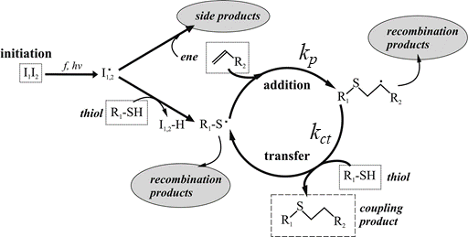
Şekil 1: Tiyol-en polimerizasyon mekanizması.⁵

Anahtar Kelimeler; Tiyol-en polimerizasyonu, yoğunluk fonksiyonları teorisi, radikal polimerizasyonu.

Kaynakça
¹ Cramer, N.B.; Davies, T.; O’Brien, A. K.; N. Bowman, C. N., Macromolecules, 2003, 36, 4631-4636.
² Machado, T. O.; Sayer, C.; Araujo, P. H. H., Eur. Polym. J. 2017, 86, 200–215.
³ Northrop, B. H.; Coffey, R. N. J. Am. Chem. Soc. 2012, 134,13804-13817.
⁴ Fındık, V.; Degirmenci, I.; Çatak, Ş.; Aviyente, V. Eur. Polym. J. 2019, 110, 211-220.
⁵ Derboven, P., D’hooge, D. R., Stamenovic, M. M., Espeel, P., Marin, G. B., Du Prez, F. E., Reyniers, M. F. Macromolecules 2013, 46, 1732−1742.

4-KOMPOZİT MALZEME ÜRETİMİNDE ENDÜSTRİYEL, TARIMSAL VE HAYVANSAL ATIKLARIN DEĞERLENDİRİLMESİ

Cengizhan ÇAKIR¹, Elif Hatice Gürkan²

¹Ondokuz Mayıs Üniversitesi Fen Bilimleri Enstitüsü Kimya Mühendisliği Anadalı, Samsun
²Ondokuz Mayıs Üniversitesi Kimya Mühendisliği Anadalı, Samsun

ÖZET: Bu çalışma çevre için zararlı, üretimi pahalı ve genel olarak petrol türevi olduğundan dışarıya bağımlılığımızı artıran kompozit yapıların alternatifi olarak daha ucuz ve çevreci, tarımsal, hayvansal ve endüstriyel atıklardan oluşturulmuş yeni tip kompozit yapıların geliştirilmesine yönelik çalışmalar araştırılmıştır. Tasarlanan bu yeni tip kompozitlerin hangi uygulamalar için uygun olduğu irdelenmeye çalışılmıştır. Bu çalışmada tarımsal atıklar olarak ayçiçek sapı, fındık kabuğu, pirinç atıkları, pamuk sapları, buğday sapları incelenmiş endüstriyel atıklar olarak termik santral uçucu külü, atık plastik materyaller, mermer tozu, alüminyum içeren atıklar incelenmiş bunun yanında ise hayvansal atıklardan yumurta kabuğu, tavuk tüyü, kitosan incenmiş, bu atıklar üzerine yapılan çalışmalar incelenmiştir. Özellikle incelenecek tarımsal atıkların belirlenmesinde bölgemizin ve ülkemizin üretim potansiyeli göz önüne alınarak çalışılma yapılmıştır. Çalışılan konular göz önüne alındığında Ayçiçek sapı, Pamuk sapı, fındık kabuğu ekonomik değeri olmayan genelde yakacak olarak kullanılan lignoselülozik içeriği yüksek materyallerdir. Pirinç atıkları ve buğday sapları ise kısmen hayvancılıkta değerlendirilse de ekonomik anlamda pek değer arz etmezler bir şekilde bu atıklar kullanılarak katma değeri yüksek değerli malzemeler üretilebilir. Uçucu kül, mermer tozu, atık pet ve alüminyum kompozit ambalaj atıkları ise çevre için zararlı doğada zor bozunan materyallerdir bunun önüne geçmek için bu atıklar kompozit malzemelerin yapısına hapsedilebilir. Hayvansal atıklardan yumurta kabuğuyla ilgili farklı alanlarda litaratür çalışması yapılsa da tavuk tüyü, kitosan ile birlikte bu üç atık gıda endüstrisinin açığa çıkardığı önemli atıklardandır farklı alanlarda değerlendirilmesi önem taşır. Nitekim şu an kitosan membran esaslı nanokompozit çalışmları oldukça popülerdir.
Anahtar sözcükler: Tarımsal atık, Hayvansal atık, Endüstriyel atık, kompozit, mekanik özellikler

5-YUMURTA AKI, POLİAKRİLİK ASİT VE ANİLİN HİDROKLORÜR KULLANILARAK HAZIRLANAN JELLE ATIK SUDAKİ ZARARLI BİLEŞENLERİN GİDERİMİ
1 Elif Partalıª, 2. Uğur Adnan Sevil ª,
1Hitit Üniversitesi, Müh. Fakültesi, Kimya Mühendisliği Bölümü, Çorum, 1900, Türkiye
2Hitit Üniversitesi, Müh. Fakültesi, Polimer Mühendisliği Bölümü, Çorum 1900, Türkiye
e.partal19@hotmail.com

ÖZET
Bu çalışmada yumurta akı gibi biyo uyumlu bir malzeme kullanılarak, çevreye daha az miktarda zarar vererek, atık sulardaki zararlı inorganik bileşenlerin giderilmesi hedeflenmiştir. Bu amaçla, ilk olarak, farklı oranlarda yumurta akı- poliakrilik asit (kütlece: 1/1, 1/5 ve 1/10) karışımları kullanılarak çapraz bağlı jeller elde edilmiştir. Jellerin şişme değerleri asit, nötür ve bazik koşullarda incelenmiştir. Asit ortam jellerin şişme yüzdeleri 1/1: %200; 1/5: %160 ve 1/10: %1500 olarak hesaplanmıştır. Bazik ortamdaki şişme değerleri ise sırasıyla 1/1:%1200; 1/5: %:10300 ve 1/10: %: 15000 olarak belirlenmiştir.
Bu çalışmanın ardından yumurta akı/PAAc jellerine iletkenlik özelliği de kazandırılmak istenmiş ve iletken jelde şişme deneyleri yapılmıştır. Bu amaçla, yine ilk deneyde olduğu gibi yumurta akı/PAAc oranları aynı alınmış ve içerisine 0,01 gram anilin-H-klorür monomeri katılmıştır. Hazırlanan karışıma, çapraz bağlayıcı olarak etilengilikoldimetakrilat ve başlatıcı olarak da amonyum persülfat ilave edilmiştir. Hazırlanan karışımdan 30 dakika sürede iletken jel elde edilmiştir.
Hazırlanan jel sistemleri için şişme deneyleri yapılmıştır. Asit ortam jellerin şişme yüzdeleri 1/1: %300; 1/5: %190 ve 1/10: %400 olarak hesaplanmıştır. Bazik ortamdaki şişme değerleri ise sırasıyla 1/1:%10.000; 1/5: %:38.000 ve 1/10: %: 32.000 olarak belirlenmiştir.

Bu sonuçlara göre, bazik çözeltilere duyarlılığı çok yüksek olan süper emici bir jel hazırlandığı ifade edilebilir.
Ayrıca, sulu çözeltilerde çeşitli jel-iyon (kromat, borat) tutulması çalışmaları devam etmektedir.
Anahtar Kelimeler: Yumurta akı, polianilin

6-DOĞRUDAN SODYUM BORHİDRÜRLÜ YAKIT PİLLERİ İÇİN Ni/C ELEKTROKATALİZÖRÜNÜN SENTEZİ VE KARAKTERİZASYONU
Esra VAROL^{a,*}, Berker FIÇICILARª
ªOndokuz Mayıs Üniversitesi, Samsun, 55139
*Ondokuz Mayıs Üniversitesi, Samsun, 55139 varolesra@hotmail.com

ÖZET

Doğrudan sodyum borhidrürlü yakıt pilleri (DSBHYP) yakıt olarak yüksek hidrojen içeriğine (ağ. %10,6) sahip olan borhidrür bileşiğini kullanması ile avantaj yaratan bir yakıt pilidir. Ayrıca DSBHYP’ler yakıt olarak sıvı yakıt kullanımı ile yakıt pillerindeki hidrojen depolanması sorununu ortadan kaldırmaktadır. Bu sebeple DSBHYP’ler taşınabilir/sabit elektronik uygulamalarda hatta ulaşım araçlarında kullanılabilecek potansiyelde bir yakıt pilidir. Bu gibi avantajları DSBH yakıt pillerine olan ilgiyi artırmıştır. DSBHYP için yapılan çalışmalarda yakıt pilinin 0,15 W/cm² güç yoğunluğuna çıkabildiği görülmüştür. Fakat yakıt pilinin anot kısmında borhidrürün (BH₄⁻) hidrolizi, yakıt kaybına ve hidrojen oluşumuna neden olmaktadır. Bu durum yakıt pilinin performansını düşürürken ayrıca hidrojen oluşumu uygulamalar için güvenlik problemi oluşturmaktadır. DSBHYP’lerde yenilikçi elektrokatalizörlerin sentezi ile anot kinetiğinin iyileştirilerek bu güç yoğunluğunun artırılması hedeflenmektedir. Bu yakıt pilinde kullanılan Pt/C elektrokatalizörü yüksek verimli olmasının yanı sıra yüksek maliyet dezavantajı oluşturmaktadır. Bu çalışmada DSBH yakıt pillerinin anot kinetiğinin iyileştirilmesi için Pt/C katalizörüne daha düşük maliyetli bir alternatif olarak Ni/C elektrokatalizörü sentezlenmiştir. Katalizör sentezinde Mikrodalga ve Emdirme Yöntemi olmak üzere iki farklı yöntem kullanılmıştır.

Anahtar Kelimeler: Elektrokatalizör, yakıt pilleri, doğrudan sodyum borhidrürlü yakıt pilleri

GİRİŞ
Teknolojinin gelişmesi ile birlikte enerji ihtiyacı gün geçtikçe artmaktadır. Enerji ihtiyacının büyük bir kısmı (~ %70’i) hala fosil yakıtlardan karşılanmaktadır. Fosil yakıtların oluşturduğu çevresel sorunlar ve tükenme risklerinden dolayı dünya ülkeleri yenilenebilir enerji kaynaklarına yönelmektedir. Yakıt pilleri, yakıt olarak hidrojeni kullanan elektriksel enerji dönüşüm sistemleridir. Yakıt pilleri çevresel olarak iyi huylu, güvenilir ve hızlı enerji dönüşümüne olanak sağlayan sistemlerdir.

Doğrudan sodyum borhidrürlü yakıt pilleri (DSBHYP) yakıt olarak yüksek hidrojen içeriğine (ağ. %10,6) sahip olan borhidrür bileşiğini kullanması ile avantaj yaratan bir yakıt pilidir. Ayrıca DSBHYP’ler yakıt olarak sıvı yakıt kullanımı ile yakıt pillerindeki hidrojen depolanması sorununu ortadan kaldırmaktadır. Bu sebeple DSBHYP’ler taşınabilir/sabit elektronik uygulamalarda hatta ulaşım araçlarında kullanılabilecek potansiyelde bir yakıt pilidir. Doğrudan sodyum borhidrürlü yakıt pilleri (DSBHYP), yakıt olarak bir alkali çözelti içerisinde sodyum borhidrür (NaBH₄) kullanır. Yakıt olarak kullanılan sodyum borhidrürün, yüksek hidrojen içeriğine (ağ. %10,6) sahip olması ve sıvı yakıt kullanımı sonucu hidrojen depolama sorununa çözüm getirmesi ile diğer yakıt pillerine kıyasla avantaj sağlar [1].
DSBH yakıt pilleri oksidan olarak ise hava, O₂ veya hidrojen peroksit (H₂O₂) kullanmaktadır. DSBH yakıt pilleri ayrıca yüksek sayıda elektron transferi (8e⁻) ve yüksek termodinamik potansiyelleri (1,64 V) ile yakıt pilleri arasında ilgi çekmektedir. DSBHYP’lerde gerçekleşen kimyasal reaksiyonlar aşağıdaki gibidir [2]:

Anot: NaBH₄ + 8OH⁻ NaBO₂ + 6H₂O + 8e⁻ E_{a} = - 1,24 V
Katot: 2O₂ + 4H₂O + 8e⁻ 8OH⁻ E_{k} = + 0,40 V
Hücre: NaBH₄ + 2O₂ NaBO₂ + 2H₂O + Elektrik E_{h} = + 1,64 V

Tekli yakıt hücresi içten dışa doğru bir iyon geçirgen membran, katalizör katmanları (anot ve katot), gaz difüzyon katmanları, teflon sızdırmazlık contaları, bipolar plakalar, bakır akım toplama plakaları ve ısıtıcılı sonlandırıcı plakalardan oluşmaktadır. DSBH yakıt pilinde iyon geçirgen membran üzerinden OH⁻ iyonları transfer olmaktadır. Doğrudan sodyum borhidrür yakıt pillerinde kullanılan Pt/C elektrokatalizörü verimli fakat yüksek maliyetli bir katalizördür. Bu çalışmada doğrudan sodyum borhidrürlü yakıt pillerinin anot tarafı için yüksek verimli ve düşük maliyetli Ni/C elektrokatalizörünün sentezlenmesi hedeflenmiştir. Bu hedef doğrultusunda Ni/C elektrokatalizörünün sentezi mikrodalga ve emdirme yöntemi olmak üzere iki farklı yöntemle gerçekleştirilmiştir.
DENEYSEL VE KURAMSAL ÇALIŞMALAR (DENEY SİSTEMİ, MATERYAL VE YÖNTEM)
DSBH yakıt pilinde iyon geçirgen membran üzerinden OH⁻ iyonları transfer olmaktadır. İyon geçirgen membran olarak bu çalışmada Nafion 212 (DuPont®) membran kullanılmıştır. Gaz difüzyon katmanı olarak ise TORAY TPGH-060® karbon kâğıdı kullanılmıştır. Anot katalizörü olarak iki farklı yöntemle %20’lik Ni/C elektrokatalizörü sentezlenmiş, katot katalizörü olarak ise ticari %67’lik Pt/C (TANAKA®) elektrokatalizörü kullanılmıştır.

Mikrodalga Yöntemi ile Ni/C Elektrokatalizörü Sentezi:
Mikrodalga yöntemi ile Ni/C sentezi için öncelikle 0,05M NiCl₂.6H₂O çözeltisi hazırlandı. Bu çözeltinin istenilen Ni metali yüklemesine karşılık gelen hacmi 20 ml Etilen Glikol ile karıştırıldı. Baz konsantrasyonu 0,4 M KOH çözeltisi ile ayarlandı. Karışım içerisine 1g karbon siyahı ilave edildi. Karbon siyahı olarak ticari Vulcan XC72® kullanıldı. Elde edilen karışım yarım saat boyunca ultrasonik banyoda karıştırıldı. Daha sonra karışım bir mikrodalga fırına yerleştirildi ve 750W’da ısıtıldı. Mikrodalga fırından alınan karışım nötr pH’a gelinceye kadar deiyonize su ile yıkandı. Son olarak elde edilen katı numune vakumlu fırında 100℃’de bir gece boyunca kurutuldu [3]. Aynı sentez yöntemi ile mikrodalga fırında kalma sürelerine göre (50s, 80s ve 120s) üç farklı Ni/C elektrokatalizörü sentezlendi.
Emdirme Yöntemi ile Ni/C Elektrokatalizörü Sentezi:
Emdirme yöntemi ile sentezlenen Ni/C elektrokatalizöründe öncelikle karbon desteğine asidik ön işlem uygulandı. Bunun için 5 M nitrik asit (HNO₃) çözeltisi hazırlandı. Hazırlanan çözelti içerisine 1g C/10 ml çözelti oranında karbon siyahı ilave edildi. Bu yöntemde de karbon siyahı olarak olarak ticari Vulcan XC72® kullanıldı. Oluşan karışım 6 saat boyunca 90℃’de kaynatıldı. Daha sonra deiyonize su ile nötr pH’a kadar yıkandı. Son olarak elde edilen katı numune vakumlu fırında 100℃’de 1 gece boyunca kurutuldu. Sentez işleminin ikinci aşaması karbon desteğine Ni metalinin emdirilmesi işlemi oldu. Bunun için ağırlıkça %20’lik NiCl₂.6H₂O çözeltisi hazırlandı. Çözelti içerisine 1g C/5ml çözelti oranında 1g ön işlemden geçirilmiş karbon siyahı ilave edildi. Oluşan karışım 7 saat boyunca ultrasonik banyoda karıştırıldı. Son olarak numune vakumlu fırında 100℃’de 1 gece boyunca kurutuldu. Emdirme yöntemi ile katalizör sentezinde son aşama katalizörün indirgenme aşaması oldu. Bunun için sentezlenen katalizör tüplü bir fırının tam ortasına yerleştirildi ve H₂ atmosferinde 50 ml/dk. akış hızıyla 500℃’de 2 saat boyunca indirgendi [4].

SONUÇLAR VE TARTIŞMA
Mikrodalga yöntemi ile sentezlenen Ni/C katalizörlerinin XRD spektrumu, 40 kV voltajda 20°-90° tarama açısı ve 2 derece/dk. tarama hızında elde edildi. 50s ile sentezlenen katalizörde 24,92º ve 44,3 ° 'de önemli tepe noktaları gözlenmiştir. 24,92° pikinin Vulcan-XC72'ye ait olduğu düşünülmektedir. 80s ile sentezlenen katalizörde, 43,63°, 47º, 80,9°'de önemli pikler gözlenmiştir. Son olarak 120s ile sentezlenen katalizörde, 43,8°, 50,8° ve 89° pikler elde edildi (Şekil 1.a.). Islak emdirme yöntemi ile sentezlenen Ni/C katalizörünün XRD analizi sonucunda 44,47º, 51,8º ve 76,35º de belirgin pikler gözlemlenmiştir (Şekil 1.b.). Bu piklerin literatür değerleri ile karşılaştırılması sonucu Nikel’e ait olduğu doğrulanmıştır.
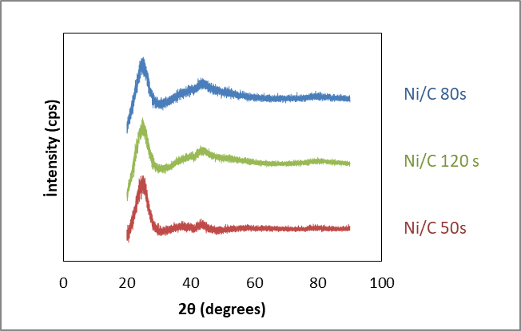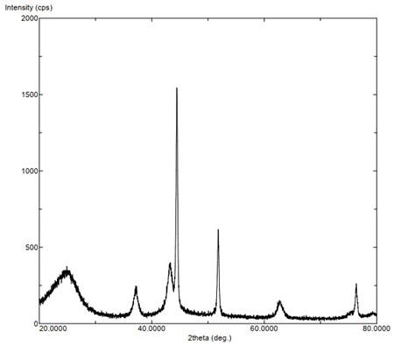
- b)
Şekil 1. a) Mikrodalga yöntemi ile sentezlenen Ni/C’lara ait XRD spektrumu, b) Emdirme yöntemi ile sentezlenen Ni/C’a ait XRD spektrumu

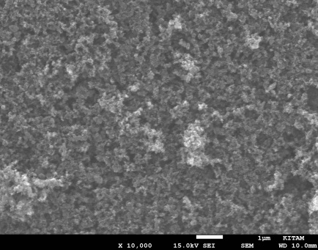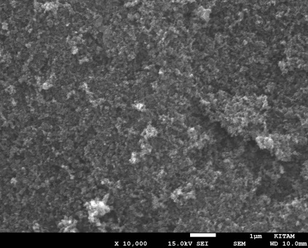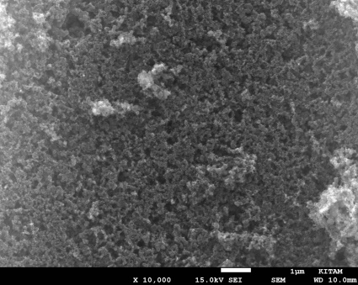
- b) c)
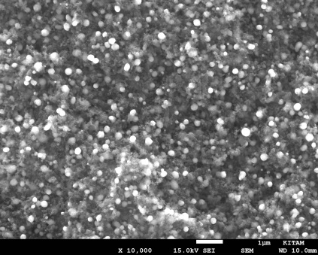
d)
Şekil 2. a) 50s mikrodalga ile sentezlenen Ni/C, b) 80s mikrodalga ile sentezlenen Ni/C, c) 120s mikrodalga ile sentezlenen Ni/C, d) Emdirme yöntemi ile sentezlenen Ni/C
Mikrodalga ve emdirme yöntemi ile sentezlenen Ni/C elekrokatalizörünün SEM görüntüleri Şekil 2’de görülmektedir.
Mikrodalga yöntemi ile sentezlenen katalizörlerin destek üzerinde kısmen öbekleştiği, homojen bir dağılım sergilemediği görülmektedir. Ayrıca üç farklı süre ile sentezlenen Ni/C katalizörlerinden mikrodalgada kalma süresi 120s olan katalizörde Nikel yüklemesinin daha fazla ve kısmen homojen gerçekleştiği görülmektedir. Emdirme yöntemi ile sentezlenen Ni/C katalizöründe ise metalin karbon desteği üzerinde homojen dağıldığı ve istenen yükleme miktarına ulaşıldığı görülmüştür. Elde edilen sonuçlar DSBHYP’ler için ön sonuçlardır.

TEŞEKKÜR
Bu çalışma EDSAG (Elektriksel Enerji Dönüşüm Sistemleri Araştırma Grubu) laboratuvarında gerçekleştirilmiştir. Çalışmanın yürütülmesi esnasındaki katkılarından dolayı EDSAG grubu üyelerine teşekkürlerimi sunarım.

SEMBOLLER
DSBHYP: Doğrudan Sodyum Borhidrürlü Yakıt Pili
XRD: X-Işını Kırınım Yöntemi
SEM: Taramalı Elektron Mikroskobu

KAYNAKLAR
[1] Geng, X., Zhang, H., Wei Ye, Ma, Y., Zhong, H., ‘‘Ni–Pt/C as anode electrocatalyst for a direct borohydride fuel cell’, Journal of Power Sources, Cilt 185, 627–632, 2008.
[2] Lam, V.W.S.‘‘Development of the Direct Borohydride Fuel Cell Anode’’, A Thesis Submitted in Partial Fulfillment of The Requirements for The Degree of Doctor of Philosophy, The University of British Columbia The Faculty of Graduate Studies (Chemical and Biological Engineering), 2012.
[3] Bayrakçeken, A.,‘‘Platinum And Platinum-Ruthenium Based Catalysts On Various Carbon Supports Prepared By Different Methods For Pem Fuel Cell Applications’’, A Thesis Submitted To The Graduate School Of Natural And Applied Sciences Of Middle East Technical University, 2008.
[4] Fidalgo, B., Zubizarreta, L., Bermudez, J.M., Arenillas, A., Menendez, J.A.,‘‘Synthesis of carbon-supported nickel catalysts for the dry reforming of CH4’’, Fuel Processing Technology, Cilt 91(7), 765-769, 2010.

7-BOR BİLEŞENLİ GÜBRENİN BAZI BİTKİLERİN GELİŞİMİ ÜZERİNDE ETKİLERİ
Engin Narlıoğlu, Ahat Koray, Yasemin Özdemir*, Erol ALVER
Hitit Üniversitesi Mühendislik Fakültesi Kimya Mühendisliği Bölümü , Çorum , 19000
*yasemnozdemirr0@gmail.com
GİRİŞ
Dünyadaki nüfus artışına bağlı olarak ihtiyaç duyulan gıda gereksinimi de önemli ölçüde artmaktadır. Hem artan besin gereksinimini hem de ürün kalitesi ve verimini artırmak için ürün türüne ve toprağın yapısına göre çeşitli gübre ve tarım ilaçları kullanılmaktadır. Ülkemiz bor rezervi bakımından dünyada %70‟in üzerinde bir paya sahip olup, borun tarımsal kullanım olanaklarının araştırılması önem arz etmektedir. Etidot-67 tarım için özel olarak geliştirilmiş borlu gübredir. Etidot-67, katı veya sıvı olarak, toprak ve yaprak uygulamalarında kullanılabilir. Bor bitki için gerekli olan önemli besin öğelerinden biridir. Borun toprakta belirli düzeyde bulunmasının bazı meyve ve sebzelerde ürün kalitesi ve verimini artırdığı bilinmektedir [1,2].

DENEYSEL VE KURAMSAL ÇALIŞMALAR
Bu çalışmada bir borlu gübre türü olan Etidot-67’nin çimen, soğan, marul, nane ve zeytin bitkileri üzerine etkileri incelenmiştir. Bu amaçla toprağa belirli miktarlarda borlu gübre eklendikten sonra borlu gübre eklenmemiş ve borlu gübre eklenmiş topraklarda yetişen ürünler belirli aralıklarla takip edilerek ürün verimi ve kalitesi incelenmiştir.
SONUÇLAR VE TARTIŞMA
Çalışmada borlu gübrenin marul ve nane bitkisi üzerine olumsuz etkileri görülürken çimen ve soğan bitkisi üzerine olumlu etkileri görülmüştür. Normal toprakta nane ve marullar yetişmeye başlarken bor eklenmiş topraklarda nane ve marul bitkisinin izlenen sürede yetişmediği görülmüştür. Borun çimenin büyüme hızını önemli ölçüde artırdığı belirlenmiştir. Soğan ekilmiş topraklarda borlu gübre eklenmiş alanlarda üçüncü haftada bitki gelişimi görülürken bor eklenmemiş toprakta bitki gelişiminin zayıf olduğu görülmüştür. Zeytin ile ilgili yapılan çalışmalarda ise zeytinde olumsuz bir etki olan maymun yüzlü zeytinlerin oluşumunu engellediği belirlenmiştir.

KAYNAKLAR
1. Gülümser, A., Odabaş, M., Özturan, Y., “Fasulyede (Phaseolus vulgaris L.) yapraktan ve topraktan uygulanan farklı bor dozlarının verim ve verim unsurlarına etkisi”, Akdeniz Üniversitesi Ziraat Fakültesi Dergisi, Cilt 18, No 2, 163-168, 2005.
2. Hüsnü, Ü. N. L. Ü., Padem, H., “Organik domates yetiştiriciliğinde çiftlik gübresi, mikrobiyal gübre ve bitki aktivatörü kullanımının yaprakların makro element içeriği üzerine etkisi”, SDÜ Ziraat Fakültesi Dergisi, Cilt 5, No 2, 63-73, 2010.

8-IRAK TÜRKİYE PETROL BORU HATTI CİZRE-VİRANŞEHİR ARASININ ALTERNATİF GÜZERGAH OLUŞTURULARAK İYİLEŞTİRİLMESİ

1. Kubilayhan Aykaçª, 2. Zehra Özçelik^{b,}*

ªBOTAŞ, Boru Hattı Operasyon Müdürlüğü, Adana, 01921
^{b}Ege Üniversitesi, Kimya Mühendisliği Bölümü, İzmir, 35100
* zehra.ozcelik@ege.edu.tr

ÖZET— Irak-Türkiye Ham Petrol (ITP) Boru Hatları 40” ve 46” birbirine paralel 650 km’lik iki hattan oluşmaktadır. Irak-Kerkük bölgesinden çıkarılan ham petrolün Ceyhan Deniz Terminaline iletimini sağlayan ITP hatları yılda 70.9 Mton/yıl taşıma kapasitesine sahiptir. Söz konusu hatların üzerinde her birinde 4 adet ana hat pompası bulunan 6 adet pompa istasyonu kuruludur. Bu istasyonlar hatların akışı yönünde sırasıyla PS-3 Silopi(Şırnak), PS-3A İdil(Şırnak), PS-4 Midyat(Mardin), PS-4A Viranşehir(Ş.Urfa), PS-4B Araban(G.Antep), PS-5 Pazarcık(K.Maraş) pompa istasyonlarıdır. Boru hatları için tahribatsız muayene yöntemlerinden biri olan akıllı pig ile boru hattı hata mekanik hasar raporlarına göre, PS-3 Silopi(Şırnak) ile PS-4A Viranşehir(Ş.Urfa) arasında 260 km’lik bölümde birçok noktada dış ve iç korozyon nedeniyle onarıma hatta boru yenilenmesine ihtiyaç olduğu ortaya çıkmıştır. Çalışmada amaç, boru hattında kurulu olan ilk istasyon Silopi ile üçüncü istasyon olan Viranşehir arasında onarılması ya da yenilenmesi gereken boru hatlarının, alternatif bir güzergahta yeniden konumlandırılması durumunda elde edilecek operasyonel kazanımları ortaya çıkarmak ve yatırım kararına yön vermektir. Çalışmanın sonucu BOTAŞ üst yönetimine sunularak yatırım kararı alma hususunda gerekli verilerin sağlanması hedeflenmektedir.

Anahtar Kelimeler: ITP boru hattı, Pompa istasyonları, Güzergah iyileştirme

GİRİŞ

Irak Türkiye Ham Petrol Boru Hatları 1974 yılında kurulmuş, Irak Cumhuriyeti ile Türkiye Cumhuriyeti arasında ekonomik işbirliği kapsamında 42 yıldır işletilmektedir. Ülke ekonomisine katkısı, anlaşmanın taşı ya da öde hükümleri çerçevesinde asgari yılda 300 milyon dolar doğrudan katkı sağlamaktadır. Ayrıca liman işletmeciliğinden dolaylı olarak 100 milyon dolar ek gelir elde edilmektedir. Söz konusu boru hattı yıllık ortalama 200 milyon varil ham petrolün ülkemize ve dünyaya arzını sağlamaktadır. Aynı zamanda, Tüpraş’a ait Kırıkkale Rafinerisinin tek ham madde ikmal kaynağı da Irak-Türkiye ham petrol boru hattı ve Ceyhan terminalidir. Uluslararası anlaşma hükümlerine göre her iki ülke de sınırlarının içerisinde yer alan boru hattı sisteminin işletimi ve bakımından sorumludur. Sistemin sağlıklı şekilde ayakta tutulamaması durumunda ülkemiz uluslararası ticari tahkim mahkemesinin yaptırımlarına maruz kalarak maddi ve ticari itibar kaybına uğrama riski altındadır. Arazi temini, mühendislik çalışması, tedarik ve montaj maliyetleri bir bütün olarak ele alındığında yeni kurulacak bir boru hattında km başına yaklaşık 1 milyon dolar maliyete katlanılması gerekmektedir. Ülkemiz için bu kadar ekonomik ve stratejik açıdan öneme sahip bir işletmede yüksek maliyetli bir yatırım kararının doğru yönlendirilmesi açısından bu çalışma kritik bir önem arz etmektedir [1-6].

MATERYAL VE YÖNTEM

Çalışmada, BOTAŞ’ın mevcut boru hattı sistemi, pompa istasyonlarındaki ekipmanlar ve dokümantasyonu kullanılarak gerçekleştirilecektir. Irak Türkiye petrol boru hattı sistemi saha ekipmanlarından, basınç sıcaklık gibi verilerin toplandığı uzaktan kumanda ve data toplama merkezi (SCADA), operasyonel veri tabanı olarak kullanılacaktır.

Şu anda kurulu olup, işlerliği devam eden ITP boru hattı sisteminin “Akıllı Pig” yöntemi ile kontrolünün yapılmasının ardından, iç ve dış korozyonun yoğun olduğu Silopi-Viranşehir arasında onarım ve yenileme çalışması yapmak yerine; İpekyolu yakınından geçen alternatif güzergahta yeni tek bir boru hattı döşenmesi durumunda;
- Sistemde bulunan mevcut pompaları kullanarak petrolün doğrudan Viranşehir istasyonuna hangi basınçta ulaşacağı,
- Yeni döşenecek hattın çapının ne olması gerektiği,
- Elde edilecek saatlik ve yıllık taşıma kapasitesinin ne olacağı,
- Sistemde çalıştırılan pompa sayısında azalmaya bağlı enerji tasarrufu olup olmayacağı irdelenmiştir.

Kolaylık ve zaman kazanmak amacıyla ASPEN-Plus 11.1 tasarım ve simülasyon programı kullanılmıştır.

Mevcut Boru Hattı Tasarımı:
Irak-Türkiye Ham Petrol Boru Hattı toplamda 70.9 Mton/yıl taşıma kapasitesine sahip 40” ve 46” birbirine paralel 650 km’lik iki hattan oluşmaktadır. Şekil 1 ITP boru hatlarının 3 ana modda çalıştırıldığını göstermektedir.
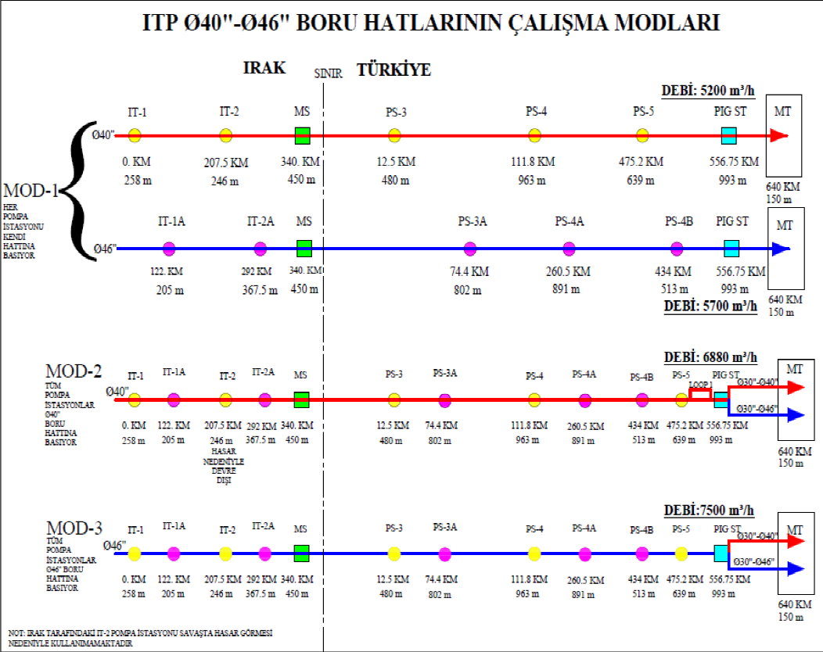
Şekil 1. ITP boru hatları çalışma modları

70,9 Mton kapasiteye ancak MOD-1 olarak ifade edilen iki boru hattının birbirinden bağımsız olarak 40” boru hattı, PS-3, PS-4, PS-5 istasyonları 5.200 m3/h debi, ile 46” boru hattı, PS-3A, PS4-4A, PS-4B istasyonları, 5.700 m3/h debi ile, %95 devrede kalma süresi ile ulaşılabilmektedir.

ITP Sisteminde Mevcut Pompaların Özellikleri:
ITP Boru Hattı Sisteminde 6 adet pompa istasyonu ve her bir istasyonda 4 adet ana hat pompası bulunmaktadır. İstasyonlarda bulunan ana hat pompaları seri bağlıdır ve maksimum kapasitede üçü çalışırken biri yedek tutulmaktadır. Her istasyonda 1 ve 2 numaralı pompalar direk kaplinli, 3 ve 4 nolu pompalar hidrolik kaplin vasıtasıyla devirleri değiştirilebilen pompalardır. Genel olarak devirleri 2.900 rpm, elektrik motorları ise 3.6 -3.9 MW gücündedir. Hali hazırda elde boru hattının ilk kurulumunda temin edilen 5.000 m3/h kapasiteli ve
I.tevsiatta alınan 6.880 m3/h kapasiteli pompalar bulunmaktadır. Tevsiatta alınan debi yönünden kapasitesi yüksek olan pompaların basma yüksekliği eskilere nispeten daha düşüktür. Silopi istasyonundaki tüm ana hat pompaları ile Midyat ve Pazarcık istasyonlarında bulunan 4 nolu pompalar 5.000 m3/h kapasiteli pompalardır.. Ancak bu pompaların yerine konabilecek 6.880 m3/h kapasiteli pompalar elde mevcuttur.

Mevcut Tasarımın Simülasyonu:
Kullanılan simülasyon programının sağlıklı sonuçlar verip vermediği, Kerkük ham petrol spesifikasyonu ve, yüklenici firma ILF tarafından yapılan MOD-2 için 40” boru hattı 6 istasyon ve 4.950m3/h debi ile, çalışılarak modellenmiştir. Elde edilen bulguların eşdeğer bulunması sonucunda programın yeni senaryolar için kullanılabilirliği kanıtlanmıştır (Şekil 2).

Şekil 2. Mevcut Tasarımın Simülasyonu
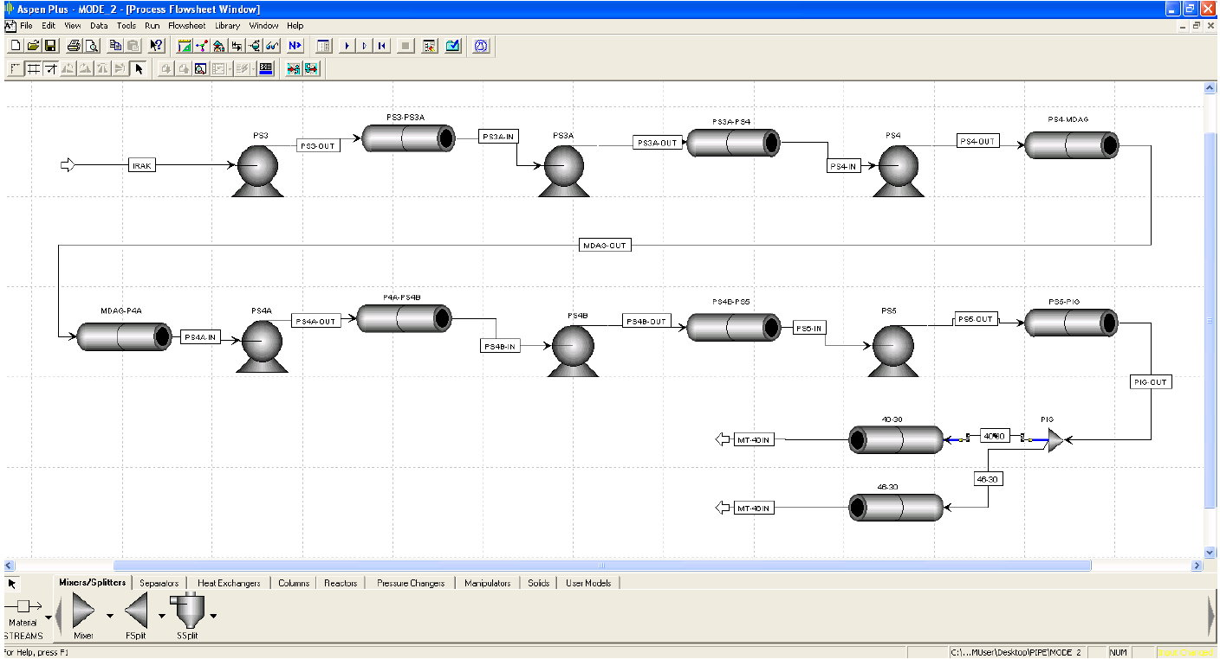

Alternatif Senaryo Güzergahları:
Alternatif güzergah, mevcut ITP hatlarından Cizrenin doğusundaki LV3-8 hat vanasından ayrılarak Irak-Türkiye sınırına paralel, yükselti ve yerleşim yerlerinin konumları dikkate alınarak yaklaşık olarak tayin edilmiştir. Seçilen güzergahtaki yeni hattın uzunluğu yaklaşık 246 km’dir.

Kabuller: Irak tarafından sevk edilen Kerkük ham petrolü (özgül ağırlığı0.849) minimum 4.000 m³/h debi ile Silopi istasyonuna 8 bar giriş basıncı (ana hat pompalarının P-351 olmadan doğrudan devreye alınabilmesi için gereken asgari basınç), ile girer.
Senaryo 1: Silopi istasyonunda hali hazırda kurulu olan 5.000 m³/h debi ve 20 bar basma yüksekliğine sahip pompalar kullanıldığında, Günlük Sevkiyat Miktarı: 754777 bbl/day (varil/gün), Yeni Hattın Çapı: 50” (min.), Çalışan İstasyonlar: Silopi 3 Pompa, Pazarcık 1 Pompa olmak üzere toplam 4 pompadır.
Senaryo 2: 6.880m³/h debili pompalardan en yüksek basma yüksekliğine sahip olan ve hali hazırda İdil istasyonumuzda kurulu olan pompalar kullanıldığında, Günlük Sevkiyat Miktarı: 1038570 bbl/day,Yeni Hattın Çapı: 60” (min.), Çalışan istasyonlar: Silopi 3 Pompa, Pazarcık 2 Pompa ile toplam 5 pompadır.

Her iki senaryo için seçilen güzergahtan elde edilen hidrolik profile göre hedeflenen debilerde Silopi-Viranşehir arasında kullanılacak hattın olması gereken asgari boru çapı, rastgele (random) çap seçiminin ardından simülasyon programının duyarlık analizi (sensitivity) özelliği kullanılarak saptanmıştır.

Bütün proje değerlendirildikten sonra yapılacak maliyet analizi ile projenin hayata geçirilip geçirilmeyeceği tartışılarak yatırım kararına yön verilecektir.

SONUÇLAR VE TARTIŞMA

Mevcut durumda ITP hattının çalışması, Silopi istasyonundaki 4,600 m3/h kapasiteye sahip P-351 pompasına bağlıdır. Silopi istasyonunda 2, İdil istasyonunda 1, Midyat istasyonunda 1, Pazarcık istasyonunda 2 toplamda 6 ana hat pompası ve iki boru hattı (40” ve 46”) birlikte (looplu) çalıştırılarak günlük 700000 varil petrol sevkiyatı yapılabilmektedir. ITP anlaşmasında taahhüt edildiği gibi ITP boru hatlarının taşıma kapasitesi günlük 1500000 varil ve yıllık 70.9 Mton’dur. Silopi-Viranşehir arasına tek bir boru hattı çekilerek ve sadece Silopi istasyonu kullanılarak bu kapasiteye ulaşmak mümkün değildir. Çalışılan senaryolar sonucunda yeni pompa alımı yapılmadan ITPboru hattı sisteminde mevcut pompalar kullanılarak ve Silopi-Viranşehir arasına yeni 60” tek bir hat çekilerek kapasite maksimum saatlik 6.880 m³’e ve günlük 1.000.000 varile çıkabilecektir. Daha yüksek veya düşük kapasitelerde çalışma, Irak tarafının düşük debilerde petrol sevk ettiğinde ana hat pompalarının çalışabileceği asgari debi, boru hattının bazı bölümlerinde yaşanacak olumsuzlukların (hırsızlık, sabotaj v.b) kapasiteye etkileri üzerinden birçok alternatif senaryo üzerinde çalışılması gerekmektedir. Kullanılan program (Aspen Plus 11.1) çok yetkin bir simülasyon programı olmasına rağmen özelinde proses simülasyonu için tasarlanmış olduğundan detay çalışmalar için boru hattı tasarım programlarının kullanılması daha faydalı olacaktır. Tasarım çalışmalarının ardından uygun görülen alternatif üzerinden yaklaşık yatırım maliyetinin belirlenmesi ve mevcut duruma göre işletme maliyetlerinin kıyaslanması hedeflenmektedir.

TEŞEKKÜR

BOTAŞ Adana, Petrol İşletmeleri Bölge Müdürlüğüne verileri kullanma izni için teşekkür ederiz.,

KAYNAKLAR

- API (American Petroleum Instıtute) “API 5L Specification for Line Pipe” 45th edition, ABD, 2012.
- Bruce E. Larock, Roland W. Jeppson, Gary Z. Watters, “Hydraulics of Pipeline Systems” Washington, D.C. CRC Press, 1999.
- Cristina Verde, Lizeth Torres “Modeling and Monitoring of Pipelines and Networks” 2016, Springer
- George A.Antaki, “Piping and Pipeline Engineering”, New York CRC Press, 2003.
- Mohammad Najafi, Ph.D., P.E., F. ASCE, “Pipeline Infrastructure Renewal and Asset Management” McGraw-Hill Education, 2016.
- Shaun McRae, Crude Oil Price Differentials and Pipeline Infrastructure, http://www.nber.org/papers/w24170

9-ÇİNKO BORAT SENTEZİNDE YEŞİL KİMYA UYGULAMALARI

Mert İNAL*, Yıldıray TOPCU

Ondokuz Mayıs Üniversitesi, Mühendislik Fakültesi, Kimya Mühendisliği Bölümü, Kurupelit-Atakum/Samsun-55139
* rgkithz@gmail.com

ÖZET: Çinko borat alev geciktirici olarak bir çok maddenin içine entegre durumda ve kullanımı günden güne artmaktadır. Bu çalışmada çinko borat üretiminde daha az çözücü kullanımı, düşük enerji, minimum atık ve daha kısa reaksiyon süresi hedeflenmiştir.
Anahtar Kelimeler: Çinko borat, yeşil kimya yaklaşımı

GİRİŞ

Plastik maddelerin günlük hayatta artan oranlarda kullanılması, bu malzemelerin alevlenmelerinin geciktirilmesi işleminin önemini de arttırmıştır. Çinko borat, son yıllarda alev geciktirici olarak gittikçe artan oranlarda kullanılan ve bünyesinde bor ihtiva eden bir kimyasal maddedir. Bu amaçla en yaygın olarak kullanılan çinko borat 2ZnO.3B₂O₃.3,5H₂O’dır. Bununla birlikte birçok farklı kimyasal formüle sahip çinko boratlar da mevcuttur (örneğin; 4ZnO.B₂O₃.H₂O, 2ZnO.3B₂O₃, ZnO.B₂O₃.2H₂O, ZnO.3B₂O₃.7H₂O, 2ZnO.3B₂O₃.9H₂O).

Çinko boratlar bor bazlı xZnO.yB₂O₃.zH₂O genel bileşimine sahip bir alev geciktiricidir. PVC, poliolefinlerde, elastomerlerde, poliamitlerde, epoksi reçinelerde yaygın olarak kullanılmaktadır. Halojen içeren sistemlerde antimon oksitle birlikte kullanılır. Halojen içermeyen sistemlerde ise ATH (Al(OH)₃, Al₂O₃. 3H₂O) veya MDH (Mg(OH)₂) ile birlikte kullanılır.
Çinko boratlar, beyaz renkte, granüler görünümde, 550 ºC civarında erime noktasına sahip, 8 – 20 μm parçacık boyutuna sahip bir malzemedir [1].

Çinko Boratların Kullanım Alanları
Çinko boratlar polimerlerde ve kaplamalarda, PVC, halojenli polyester ve naylonlarda kullanımları ile bu bileşiklerde alev geciktirici, duman bastırıcı ve korozyon azaltıcı özellik sağlarlar. Yüksek dehidrasyon sıcaklığına sahip oldukları için yüksek sıcaklıklara dayanıklı plastik malzemelerin imalatında kullanılırlar. Yine kablolarda, yanmaya dayanıklı boyalarda, kumaşlarda, elektronik parçalarda, yanmaya dayanıklı halı kaplamalarda, uçak ve otomobil iç aksamlarında, tekstil ve kağıt endüstrisinde kullanım alanına sahiptirler. Bunların dışında, mantar ve böcek öldürücü olarak ahşap korunmasında, bor silikat cam hammaddesi ve seramik sanayinde ergime noktasını düşürücü olarak da kullanılırlar. Diğer alev geciktiricilere göre etkili bir duman bastırıcı ve daha ucuz olması sebebiyle diğer alev geciktiriciler yerine tamamen olmasa bile kısmen kullanılmaktadırlar. Antimon oksitin kullanıldığı alanlarda da kullanılırlar. Çinko boratın diğer alev geciktiricilerle farklı uygulamalarda birlikte kullanımları giderek artmaktadır. Örneğin halojen içeren ve içermeyen sistemlerde, Al(OH)₃ ve Mg(OH)₂ ile birlikte kullanılma özelliğine sahiptirler [1].

Çinko Boratların Üretim Yöntemleri

Çinko boratların üretim yöntemleri uzun zamandan beri bilinmektedir. Bu konuda çoğunluğu patentlenmiş birçok araştırma mevcuttur. Bu çalışmalardan bazılarına aşağıda kısaca değinilmiştir. Bir patent çalışmasında 2ZnO.3B₂O₃.xH₂O (x:3.3–3.7) molekül formülüne sahip kristal yapılı çinko borat üretilmiştir. 2ZnO.3B₂O₃.3.5H₂O yapısındaki çinko boratı üretebilmek için borik asit ile çinko oksit, çinko sülfat ve çinko klorür gibi bileşiklerden birinin en az 70ºC sıcaklıktaki sulu ortamda reaksiyonu uygulanmıştır. Reaksiyon tercihen 90-100ºC sıcaklık aralığında yürütülmektedir. Bu çalışmada elde edilen çinko boratın polimer katkısı olarak kullanılabileceği belirtilmiştir [2].

Nies ve arkadaşları yapmış oldukları çalışmada kristal yapıdaki çinko boratları ve hazırlama proseslerini açıklamışlardır. Bu çalışmadaki çinko boratlar, alkali metal boratların sulu çözeltilerinin suda çözünen çinko tuzları ile en az 70ºC’deki, tercihen 90-100ºC arasındaki reaksiyonuyla oluşturulmuştur. Kristaller çözeltiden filtrasyon ve santrifüjle ayrılmaktadırlar. Bu proseste kullanılan suda çözünebilen çinko tuzları tercihen çinko bromür (ZnBr₂), çinko klorür (ZnCl₂), çinko nitrat (Zn(NO₃)₂) gibi inorganik çinko tuzlarıdır. Alkali metal borat olarak ise sodyum tetraborat (Na₂B₄O₇.10H₂O) ve potasyum tetraborat (K₂B₄O₇) kullanılmaktadır [3]

Schubert tarafından patentlenen çalışmalarda ise, 4ZnO.B₂O₃.H₂O molekül formüllü hidrat yapılı bir çinko boratın üretimi açıklanmıştır. Suda çok az çözünen kristal yapılı bu çinko boratın, 415-425ºC gibi yüksek dehidratasyon sıcaklığından dolayı, polimer malzemelerin işlenmesindeki yüksek sıcaklıklar için de uygun olan bir katkı olduğu belirtilmiştir. Çalışmalarda, hidrat suyu içeren çinko boratların farklı yöntemlerle üretimi mümkün olmakla birlikte, stokiyometrik oranlardaki çinko oksit ve borik asidin sulu çözeltilerde, yüksek sıcaklıkta reaksiyonuna dayanan yöntemin en fazla tercih edilen yöntem olduğu belirtilmektedir. Araştırmacı, patentlerde sözü edilen çinko boratın, 2ZnO.3B₂O₃.3.5H₂O bileşimli bir sulu süspansiyonun geri soğutucu altında kaynatılması ile de elde edilebildiğini belirtmiştir Bu yöntemde reaksiyonun tamamlanması için başlangıç maddesi olan 2ZnO.3B₂O₃.3.5H₂O’nun sulu süspansiyondaki konsantrasyonunun % 5’den daha az olması gerektiği; % 5’lik bir süspansiyonda ise, atmosferik basınçta sürekli riflaks uygulanması sonucu tam hidrolizlenmenin ancak 5 günde tamamlandığı belirtilmiştir [4,5].

Sawada ve arkadaşları tarafından patentlenen bir çalışmada ise, araştırmacılar boraks pentahidrat ve borik asit karışımlarının sülfürik asitli çözeltiler içinde ve aşı kristali içeren bir ortamda çinko oksitle reaksiyona sokulmasıyla çinko boratın elde edilebileceğini belirtmişlerdir. Aynı çalışmada, borik asidin suda çözdürülmesinden sonra bu çözeltiye katı halde çinko oksit ve ek borik asit ilavesiyle ve reaksiyonun önce 60ºC’de 90 dakika karıştırma; ardından 90ºC’de 4 saat karıştırma uygulanarak yürütülmesi ile de istenilen yapıdaki çinko boratların elde edildiği belirtilmiştir. Bu patent çalışmasında çöken çinko borat bileşiğinin çözeltiden süzülerek ayrılmasından sonra, yıkama ve 105ºC’de kurutma işlemi uygulanmıştır. Bu son üretim yönteminde aşı kristali ilavesiyle de üretimin yapılabileceği belirtilmiştir. Bu çalışmada üretilen malzemelerin karakterizasyonu XRD analizleriyle belirlenmiştir [6].

ÇALIŞMANIN AMACI

Çinko borat sentezinde katı hal reaksiyonu kullanılarak daha az çözücü kullanımı, düşük enerji girdisi, daha kısa reaksiyon süresi, daha az atık oluşumu ile arıtma probleminin giderilmesi amaçlanmıştır.

MATERYAL ve YÖNTEM

Deneylerde ticari olarak temin edilen borik asit ve çinko asetat kullanılmıştır. Karışım porselen havanda hazırlanmıştır. Isıl işlem için 25-200 °C arasında ayarlanabilen etüv kullanılmıştır.

Borik Asit: Molekül ağırlığı: 61,84 g/mol, özgül ağırlığı: 1,435 g/cm³, erime noktası: 170,9 °C, kokusuz, beyaz kristal taneli formdadır.
Çinko Asetat: Molekül ağırlığı: 185,48 g/mol, özgül ağırlığı: 1.735 g/cm³, erime noktası : 237 °C

Deneysel Çalışmalar
3 mmol Borik asit ve 2 mmol çinko asetat karıştırılarak havanda öğütüldü. Farklı sıcaklık ve reaksiyon sürelerinde deneyler gerçekleştirildi. Karışım, her bir işlem sonunda FTIR Spektrometre ile analize tabi tutuldu. Sıcaklık değişkenleri; 25°C, 50°C, 100°C, 200°C olarak belirlenirken her bir sıcaklık değerinde 5-15-30 dakika olmak üzere 3 ölçüm alındı. Eti maden işletmelerinden alınan ticari çinko borat’ın FTIR ölçümleri alınarak deneyde ulaşılan pik değerleri ile karşılaştırıldı.

BULGULAR VE TARTIŞMA

Çıkış maddeleri ve reaksiyon karışımının FTIR spektrumları kaydedilerek Şekil 1’de bir arada sunuldu. Çinko asetat’ın FTIR spektrumu incelendiğinde 3100 cm⁻¹ civarındaki yayvan pikin yapıdaki sudan kaynaklandığı ve suya ait OH gerilme titreşimine karşılık geldiği belirlenmiştir. Spektrumda 1540 cm⁻¹ civarındaki kuvvetli pik Zn-O titreşimine aittir, 1445 cm⁻¹ civarındaki diğer şiddetli pikin ise asetat grubunun (COO) simetrik gerilmesine karşılık geldiği belirlenmiştir.
Şekil 1’de borik asit’in FTIR spektrumu incelendiğinde 2200 cm⁻¹ civarındaki pikin ve 1405 cm⁻¹ civarındaki yayvan pikin asimetrik B-O gerilmesine karşılık geldiği belirlenmiştir. Spektrumda 3200 cm⁻¹ ve 1190 cm⁻¹ civarlarındaki kuvvetli 2 pikin OH gerilme titreşimine karşılık geldiğini belirlenmiştir.
Deneylerde çinko borat varlığının tespiti için eti maden işletmelerinden alınan çinko borat numunesinin FTIR ölçümleri ile reaksiyon karışımının FTIR ölçümleri karşılaştırıldı.
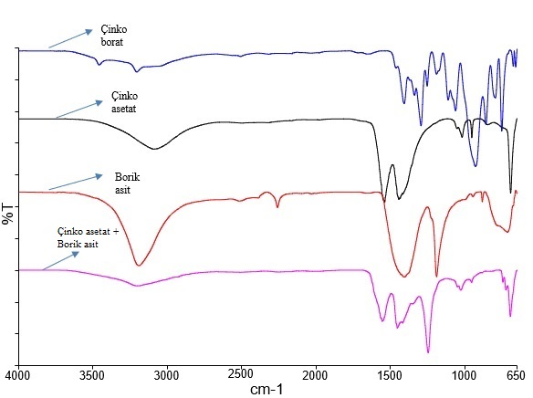
Şekil 1. Çinko borat, çinko asetat, borik asit ve reaksiyon karışımının FTIR spektrumları

SONUÇLAR VE DEĞERLENDİRME

Yapılan çalışmalar sonucunda, borik asit ve çinko asetat kullanılarak katı fazda ısıtma yöntemiyle laboratuvar ölçeğinde çinko borat üretimi gerçekleştirilmeye çalışılmıştır.
200°C ve 30 dakika bekleme süresi koşullarında gerçekleşen deneyden alınan spektrum verileri çıkış maddeleri ve ticari çinko borat ile kıyaslandığında özellikle 1248,8 cm⁻¹ civarındaki bölgede ticari çinko borat ile benzer dönüşüm tespit edilmiştir. FTIR ölçümleri tek başına bu yöntemle çinko borat eldesinin başarıldığına dair yeterli kanıt sunmamaktadır ve ilave analiz tekniklerine ihtiyaç duyulmaktadır. Deney koşulları ve yöntem değişiklikleri ile konu ile ilgili çalışmalarımız devam etmektedir.

KAYNAKLAR

[1] Shen K. K., Kochesfahani S., Jouffret F., 2008. Zinc Borates as Multifunctional Polimer Additives. Polym. Adv. Technol. (19): 469-474.
[2] Zinc Borate of Low Hydration and Method of Preparing It, The Patent Office London, No: 1,184,967, dated 26.06.1967
[3] Nies, N. P. and Hulbert, R. W., 1967: Zinc Borate of Low Hydration and Method of Preparing Same, United States Borax & Chemical Corporation, United States Patent, No: 3,549,316, dated 26.06.1967
[4] Schubert, D. M., 1994: Process of making zinc borate and fire-retarding compositions thereof, U. S. Borax Inc., United States Patent, No: 5,342,553, dated 30.08.1994
[5] Schubert, D. M., 1995: Zinc borate, U. S. Borax Inc., United States Patent, No: 5,472,644, dated 05.12.1995
[6] Sawada, H., Igarashi; H., Tatebe, A. and Sakao K., 2004: Zinc borate, and production method and use thereof, Mizusawa Industrial Chemicals, Ltd., United States Patent, No: 6,780,913, dated 24.08.2004

10-METAL ENDÜSTRİSİ ATIKSULARININ ELEKTRO-ULTRAFİLTRASYON HİBRİT SİSTEM İLE ARITIMI

1. Merve Dönmez Öztelª, 2. Feryal Akbal^{b}

ªÇevre ve Şehircilik İl Müdürlüğü, Samsun, 55040
^{b}Ondokuz Mayıs Üniversitesi Mühendislik Fakültesi, Samsun, 55139
* Çevre ve Şehircilik İl Müdürlüğü, Samsun, 55040, merve.donmez@omu.edu.tr

ÖZET— Ağır metaller, eser konsantrasyonlarda bile insan sağlığı için zararlı ve toksik özellikte olup çevresel ortamlarda artan konsantrasyonlarla birikim göstermektedirler. Bu bağlamda, metal endüstrisi atıksularının deşarjı alıcı ortam su kalitesini olumsuz etkilemektedir. Son yıllarda yapılan çalışmalarda kompleks ajanlarla desteklenen ultrafiltrasyon (UF) ve adsorpsiyon hibrit sistemi ve koagülasyon-flokülasyon sistemi ile UF’un birlikte kullanıldığı hibrit sistem metal giderimi amacıyla kullanılmıştır. Çünkü birçok çözünmüş madde, nanofiltrasyon (NF) ve ters osmoz (TO) membranları tarafından tutulabilmekte ancak mikrofiltrasyon (MF) ve UF membranları ile tutulamamaktadır. Bu çalışmada bir UF membran prosesi ile elektrokimyasal arıtım prosesinin entegre bir şekilde çalışacağı sürekli akış kontrollü elektro-UF sistemi geliştirilerek sistemin metal endüstrisi atıksuyunun arıtımı için etkinliği ve verimliliği araştırılmıştır. Çalışmada kullanılacak olan hibrit sistem ile hem NF ve TO sistemlere göre daha düşük basınçla çalışılabilecek hem de daha yüksek akı sağlanabilecek arıtma sisteminin etkisi amaçlanmıştır.

Anahtar Kelimeler: Ağır Metal, Ultrafiltrasyon, Elektrokoagülasyon, Geri kazanım
GİRİŞ

Endüstriyel kuruluşlar için su temini; iklim değişikliğinin su kaynaklarına etkisi ile oldukça önemli bir konu haline gelmiştir. Günümüzde, deşarj standartlarını sağlayacak düzeyde arıtım uygulanan atıksular daha iyi bir su kalitesi elde etmek üzere ileri yöntemler ile arıtılarak yeniden kullanılabilmektedir. Kullanılan su miktarı açısından bazı endüstriler geri kazanıma daha çok ihtiyaç duymaktadır. Metal endüstrisi bu endüstriler arasında en önemlilerden biridir. Ağır metaller, eser konsantrasyonlarda bile insan sağlığı için zararlı ve toksik özellikte olup çevresel ortamlarda artan konsantrasyonlarla birikim göstermektedirler. Bu bağlamda, metal endüstrisi atıksularının deşarjı alıcı ortam su kalitesini olumsuz etkilemektedir. Metal endüstrisi atıksuları uygun arıtma yöntemleri ile arıtılarak deşarj standartları sağlanabilmektedir. Ancak söz konusu endüstri hem su tüketimi hem de atıksu üretimi fazla olan endüstriler arasındadır. Bu nedenle metal endüstrisinde “atıksuların geri kazanımı ve yeniden kullanımı” yaklaşımı bir ihtiyaç olarak ortaya çıkmaktadır. Çalışmada bir UF membran prosesi ile elektrokimyasal arıtım prosesinin entegre bir şekilde çalışacağı sürekli akış kontrollü elektro-UF sistemi geliştirilerek sistemin çinko kaplama endüstrisi atıksuyunun geri kazanımı için etkinliği ve verimliliği araştırılmıştır [1, 2, 3, 4, 5].

DENEYSEL VE KURAMSAL ÇALIŞMALAR

Samsun Organize Sanayi Bölgesi’nde cam sanayi, demir dışı metal sanayi, kimya sanayi, plastik sanayi gibi farklı sektörler faaliyet göstermektedir. Metal sanayi, makine sanayi, optik donanım sanayi (tıbbi malzeme üretimi), kimya sanayi gibi sektörlerde metal kaplama işlemleri yapılmaktadır. Şekil 1’den de görüldüğü üzere metal kaplama yapan işletmelerin toplam sektörler içerisinde payı % 44’tür. Metal kaplama sektörlerinde, üretilen ürün türü ve özelliklerine bağlı olarak nikel, krom ve çinko kaplama işlemleri yaygın olarak yapılmaktadır. Madeni eşya sanayi, optik donanım sanayi ve demir dışı metal sanayi sektörlerinde ağırlıklı olarak çinko kaplama işlemi yapılmaktadır. Bu kapsamda çalışmada kullanılan atıksu Samsun ili Organize Sanayi bölgesinde faaliyet gösteren çinko kaplama işlemi yapan bir işletmeden temin edilmiştir.

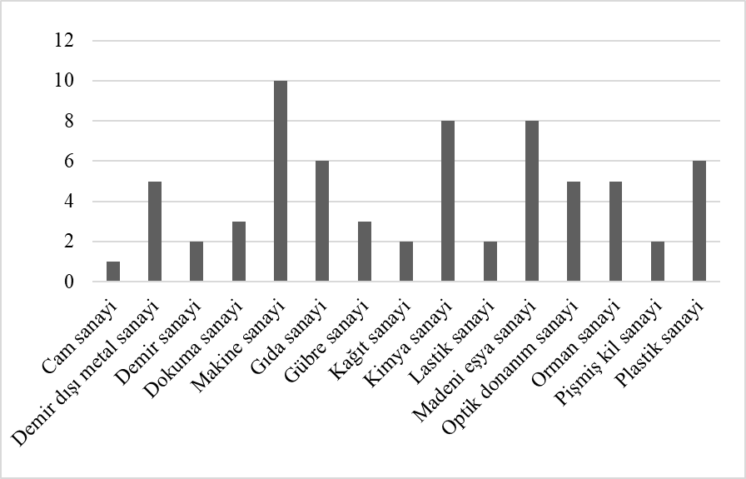

Şekil 1: Samsun Organize Sanayi Bölgesinde faaliyet gösteren sektörler

Çinko kaplama yapan metal sanayii sektöründen alınan numunelerde Tablo 1.’de verilen parametreler analiz edilmiş olup elde edilen sonuçlar yine aynı tabloda verilmiştir.

Tablo 1: Atıksu karakterizasyonu

Parametre | Birim | Atıksu konsantrasyonu | Mevzuat konsantrasyon değeri (SKKY Tablo 15.7)
KOİ | mg/L | 212±9 | 200
AKM | mg/L | 44±2 | 125
Yağ ve gres | mg/L | 14±1 | 20
Çinko | mg/L | 494±2 | 5
Alüminyum | mg/L | 45,34±16,4 | -
Molibden | mg/L | 40,56±0,5 | -
pH  Sıcaklık  İletkenlik | -  °C  µS/cm | 2,6±0,7  24±2,7  1600±135 | 6-9  25  -

Elde edilen sonuçlar değerlendirildiğinde çoğu parametre için değerlerin, 31.12.2004 tarih ve 25687 sayılı Resmi Gazetede yayımlanarak yürürlüğe giren Su Kirliliği Kontrolü Yönetmeliğinde “Metal Sanayi Atıksuları” için verilen alıcı ortam deşarj standartlarından yüksek olduğu görülmektedir. Çinko metali analizi atomik absorbsiyon spektrofotometresinde yapılmıştır (Alevli AAS UNICAM 929AA Spectrometer). Kimyasal oksijen ihtiyacı (KOİ) deneyleri Standard Methods, 2017, 5220 D. metoduna göre yapılmıştır. Yağ ve gres tayininde gravimetrik yöntem kullanılmıştır. Askıda katı madde (AKM) tayini Standard Methods, 2017, 2540 metoduna göre yapılmıştır. Sistem Şekil 2’de gösterildiği üzere kurulmuştur.

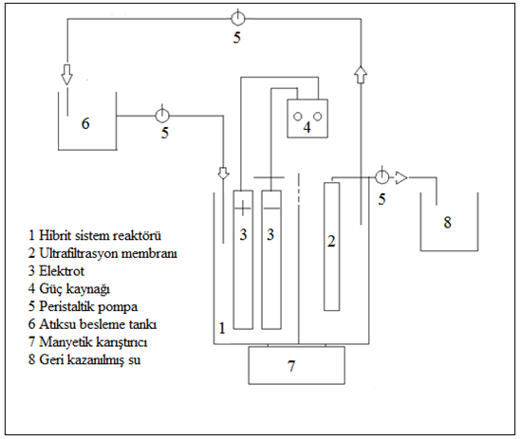
Şekil 2: Hibrit sistem iş akım şeması

SONUÇLAR VE TARTIŞMA

Hibrit proses çalışmasından önce pH’nın etkisini ortaya koymak için yalnız elektrokoagülasyon deneyleri, hibrit sistemin etkisini ortaya koymak amacıyla da yalnız UF deneyleri yapılmıştır. Çelik elektrotlar kullanılarak gerçekleştirilen elektrokoagülasyon prosesinde elektrokoagülasyon mekanizmasını anlayabilmek için 1 A akım ve pH 9 değerinde 60 dakika elektroliz süresinde proses atıksu ile çalıştırılmıştır. Deney sonucunda EK prosesinde oluşan çamurda ağır metal analizi yapılmıştır. Çamurda ağır metal analizi sonucunda çinko, demir, alüminyum ve molibdene rastlanmıştır. Oluşan demir hidroksit ve alüminyum hidroksit iyonları atıksu içerisinde bulunan çinko ve diğer kirleticileride beraberinde giderebilirler. Tükenen elektrot olarak çelik plakaların kullanımının hem anyonik hem de katyonik türlerde uygun olduğu görülmektedir [6]. Alkali şartlarda oluşan demir hidroksit iyonları ve çökelebilir formda oluşan çinko hidroksit iyonları, deneysel çalışmada pH 9 ve pH 11 değerinde elde edilen yüksek giderim verimini doğrulamıştır. Elde edilen sonuçlardan çinko giderim mekanizmasında çökelebilir çinko iyonları ve demir iyonlarının etkili olduğu söylenebilir. Yalnız UF deneylerinde, çinko parametresi için verim pH 9 değerinde de düşük seviyelerde olup %25 değerinin üzerine çıkmadığı belirlenmiştir. EK-UF hibrit sistem deneylerinde çinko gideriminin pH değerinde yüksek olduğu belirlenmiştir. pH 9 değerinde 60.dakikada %100’e yakın çinko giderim verimine ulaşılmıştır. Hibrit sistemde KOİ giderim verimi ise 60 dk deney süresi sonunda pH 9 değerlerinde %93 olarak bulunmuştur. Yağ ve Gres ile AKM parametreleri incelendiğinde ise giderim veriminin 60 dakika proses süresi sonunda pH 9 değerinde %100’e yakın olduğu belirlenmiştir (Şekil 3).

Alıcı ortam deşarj standartları açısından değerlendirildiğinde çinko konsantrasyonu 5 mg/L değerinin altına ancak hibrit proses etkisi ile düşmektedir. Çalışma ile hibrit arıtma proseslerinin yaygınlaşması ve ülkemiz koşullarında ekonomik olarak uygulanabilir atıksu geri kazanım yöntemlerinin gelişmesine katkı sağlanması beklenmektedir. Çalışmanın devamında daha yüksek akım değerlerinde çalışmalar yapılabilir (KOİ parametresi). Çalışmanın devamında EK destekli hibrit sistem deneylerinde EK prosesinden kaynaklı oluşan çamur miktarı ve çamur karakterizasyonu tespit edilerek çamur içeriğindeki metallerin geri kazanımına yönelik çalışmaların yapılması gereklidir. İletkenlik parametresinin giderilebilmesi hedeflendiği takdirde, UF sisteminden sonra ikinci kademe olarak TO sistemi kullanılması önerilebilir. Laboratuvar ölçekli olarak yapılan bu çalışmanın, uygulamaya tam olarak aktarılabilmesi için endüstride pilot ölçekli çalışmalar yapılmasına ve kullanılan UF membranının daha uzun süreli olarak çalıştırılması durumundaki davranışları izlenmesine ihtiyaç vardır.

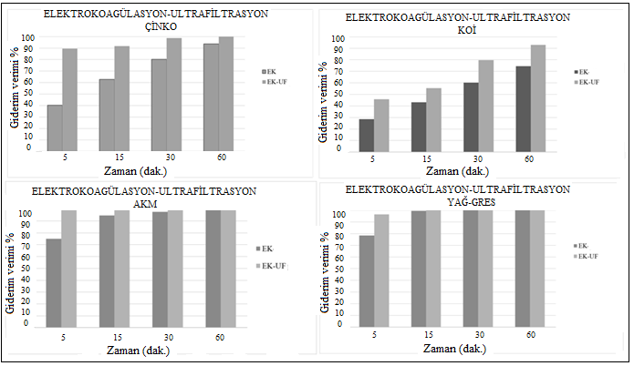
Şekil 3: Hibrit sisteme ilişkin sonuçlar (1 A, pH 9)

KAYNAKLAR

- Casani S, Knøchel S, “Application of HACCP to water reuse in the food industry” Food Control. 13, 315–327, 2002.

- Esquerrea K.P.O et al. “Taking advantage of storm and waste water retention basins as part of water use minimization in industrial sites” Resources. Conservation and Recycling. 55, 316–324, 2011.

- Ismail Z.Z, Enas A, Hashmi A, “Assessing the recycling potential of industrial wastewater to replace fresh water in concrete mixes: application of polyvinyl acetate resin wastewater” Journal of Cleaner Production. 19, 197-203, 2011.

- Schulmeyer, M.K. Ginebreda, A. Postigo, C. Serna, R.L. Pérez, S. Brix, R. Llorca, M. Alda, M.L. Petrovic, M. Munné, A. Tirapu, L. Barceló, D. “Wastewater reuse in Mediterranean semi-arid areas: The impact of discharges of tertiary treated sewage on the load of polar micro pollutants in the Llobregat river (NE Spain)” 2011.

- Tsai T.W, Chou Y.H, “Government policies for encouraging industrial waste reuse and pollution prevention in Taiwan” Journal of Cleaner Production. 12, 725–736. 2004.

- Mollah M.Y, Schennach R, Parga J.R, Cocke D.L, “Electrocoagulation (EC)-Science And Applications” Journal of Hazardous Materials. B84 P:29-41, 2001.

11-BİYOMALZEMELERİN FARKLI KULLANIM ALANLARININ
DEĞERLENDİRİLMESİ
Nisa AYDIN *, Feza GEYİKÇİ*
*Ondokuz Mayıs Üniversitesi, Mühendislik Fakültesi, Kimya Mühendisliği Bölümü,
Kurupelit-Atakum / Samsun 55139
*nisaaydin55@outlook.com

Özet
Biyomalzemeler, insan vücudundaki organ ya da dokuların işlevlerini yerine getirmek veya desteklemek amacıyla kullanılan malzemeler olup, metaller, seramikler, polimerler ve kompozitler olmak üzere sınıflandırılabilirler.Günümüzde araştırmaların ve büyük ilerlemelerin kaydedildiği bilim dallarından biri olan biyomalzemelerin en önemli özelliği biyouyumluluktur.Biyouyumluluk , ürünlerde kullanılacak malzemelerin, biyolojik sistemlerle etkileştiğinde uyum sağlayabilmeleri ve herhangi olumsuz bir etki yaratmamaları açısından son derece önemlidir.Yapılmış olan çalışmalar biyomalzemelerin avantajlarının yanı sıra dezavantajlarının da olduğunu göstermektedir.Biyomalzemelerin genel olarak tıbbi malzemelerde kullanılmasına rağmen biyoteknolojik alanda da(atık su arıtımında adsorban, biyosensörler, biyoayırma işlemleri…) kullanılabileceği unutulmamalıdır .Yapılan çalışmada amaç biyomalzemelerin farklı kullanım alanlarını belirlemek ve avantajlarını artırabilecek hale getirmektir.
Anahtar kelime :Biyomalzeme, Biyouyumluluk , Biyoteknoloji

GİRİŞ
Biyomalzemeler insan vücudunun eksikliklerini gidermek için vücutla iş birliği içinde çalışabilecek özel olarak laboratuar ortamında üretilen metal ,plastik, çelik ,seramik gibi malzemelerdir. Bu malzemeler diş implantı, kalp kapakçığı ,kan damarı protezleri olarak vücut içinde ,diyaliz makinesi gibi vücuda bağlanılarak ,eczacılık ürünlerinde ve teşhis kitlerinde kullanılmaktadırlar. Biyomalzemelerin kullanılabilmesinde karşımıza çıkan problemlerden biri malzemelerin vücutla gösterebileceği uyumdur. Biyouyumluluk malzemelerin vücuda uygun cevap verebilme yeteneğidir. Biyomalzeme ise biyouyumluluğa sahip malzeme olarak tanımlanmıştır. Biyouyumluluğa sahip malzeme etrafını saran dokuların işleyişini engellememeli ve bulunduğu ortam ile reaksiyon vermemelidir.[1]
Biyomedikal ürünlerde kullanılacak malzemelerin, biyolojik sistemlerle etkileştiğinde uyum sağlayabilmeleri ve yan etki oluşturmamaları için yoğun çaba harcanmaktadır. Gün geçtikçe önemi ve uygulama alanı artan biyouyumlu, güvenilir ve etkin olan biyomalzemeler, insan vücudundaki organ ya da dokuların işlevlerini yerine getirmek veya desteklemek amacıyla kullanılan malzemeler olup, sürekli olarak veya belli aralıklarla vücut sıvıları ile temas halindedirler.
Bilimsel anlamda yeni bir kavram olmasına karşın, uygulamada biyomalzemelerin kullanımı, tarihin çok eski zamanlarına kadar uzanmaktadır. Mısır mumyalarında bulunan yapay göz, burun ve dişler bunun en güzel kanıtlarıdır. Altın’ın diş hekimliğinde kullanımı, 2000 yıl öncesine kadar uzanmaktadır. Bronz ve bakır kemik protezlerinin kullanımı, milattan önceye kadar gitmektedir. Bakır iyonunun vücudu zehirleyici etkisine karşın 19. yüzyıl ortalarına kadar daha uygun malzeme bulunamadığından bu protezlerin kullanımı devam etmiştir. 19. yüzyıl ortasından itibaren yabancı malzemelerin vücut içerisinde kullanımına yönelik ciddi ilerlemeler kaydedilmiştir. İnsan vücudunda kullanılmak üzere geliştirilen ilk metal, “Vanadyum Çeliği” olup, 1938 yılında üretilmiş ve kemik kırıklarında plaka ve vida olarak kullanılmıştır.
İlk başarılı sentetik protezler iskeletteki kırıkların tedavisinde kullanılan kemik plakalarıdır. Bunu 1950’lerde kan damarlarının değişimi ve yapay kalp vanalarının geliştirilmesi, 1960’larda da kalça protezleri izlemiştir. Kalp ile ilgili cihazlarda esnek yapılı sentetik bir polimer olan poliüretan kullanılırken, kalça protezlerinde paslanmaz çelikler tercih edilmiştir. Bunun yanı sıra, ilk olarak 1937’de diş hekimliğinde kullanılmaya başlanan (PMMA) Polimetilmetakrilat ve yüksek molekül ağırlıklı polietilen de kalça protezi olarak kullanılmıştır. II. Dünya Savaşından sonra Poliamid, damar protezlerinde kullanılmıştır. 1970’lerde ilk sentetik, bozunur yapıdaki ameliyat ipliği, Poliglikolikasit’den üretilmiştir. Kısacası, son 30 yılda 40’ı aşkın metal, seramik ve polimer, vücudun 40’dan fazla değişik parçasının onarımı ve yenilenmesi için kullanılmıştır. Biyomalzemeler, yalnızca protez olarak değil, ekstrakorporeal cihazlarda (vücut dışına yerleştirilen ama vücutla etkileşim halindeki cihazlar), çeşitli eczacılık ürünlerinde ve teşhis kitlerinde de yaygın olarak kullanılmaktadır. Ancak, halen biyomalzemelerde aşılamamış sorunlar da vardır. Bunların çözümünde doku mühendisliği ve gen tedavisi alternatif yaklaşımlar sunmaktadır. Özellikle nanoteknoloji, bilişim teknolojileri ve imalat yöntemlerindeki gelişmelere paralel olarak daha mükemmel biyomalzemelerin geliştirilmesi hedeflenmektedir.
Biyouyumluluk
Araştırmacılar, “biyomalzeme” ve “biyouyumluluk” terimlerini, malzemelerin biyolojik performanslarını belirtmek için kullanmışlardır. Biyouyumluluk, bir biyomalzemenin en önemli özelliği olup, vücut ile uyuşabilirlik olarak tanımlanabilir. Biyomalzemeler, kendilerini çevreleyen dokuların normal değişimlerine engel olmayan ve dokuda istenmeyen tepkiler (iltihaplanma, pıhtı oluşumu vb.) oluşturmayan malzemelerdir. Bazı araştırmacılar, biyouyumluluk terimini biraz genişleterek, biyomalzemenin yapısal ve yüzey uyumluluğunu ayrı ayrı tanımlamışlardır . Yüzey uyumluluğu, bir biyomalzemenin vücut dokularına fiziksel, kimyasal ve biyolojik olarak uygun olmasıdır. Yapısal uyumluluk ise, malzemenin vücut dokularının mekanik davranışına sağladığı optimum uyumdur.
Biyomalzeme Türleri
Biyomalzemeler; metaller, seramikler, polimerler ve kompozitler olmak üzere 4 gruba ayrılırlar. Tıbbi uygulamalarda kullanılan biyomalzemeleri sert doku yerine kullanılacak biyomalzemeler ve yumuşak doku yerine kullanılacak biyomalzemeler olarak da iki grupta toplamak mümkündür.[2]
Tablo 1. Biyomedikal ürünlerde/implant cihazlarda kullanılan doğal ve sentetik malzemeler
UYGULAMA ALANI | MALZEME TÜRÜ
İskelet Sistemi,  Eklemler,  Kırık kemik uçlarını tespitte kullanılan ince metal levhalar  Diş İmplantları  Yapay tendon ve bağlar | Titanyum,  Titanyum-AlüminyumVanadyum alaşımları Paslanmaz çelik, kobalt-krom alaşımları  Titanyum,Alümina ,Kalsiyum fosfat  Teflon ,poli etilen teraftalat
Kemik dolgu maddesi,  Kemikte oluşan şekil bozukluklarının tedavisinde | Polimetilmetakrilat (PMMA),  Hidroksiapatit
Göz içi lensler,  Kontakt lensler,  Kornea bandajı | PMMA, Silikon kauçuk,  Hidrojeller, Silikon-akrilat,  Kolajen,
Organlar  Yapay kalp | Poliüretan
Kalp damar sistemi  Kan damarı protezler  Kataterler | Poli etilen teraftalat ,teflon , poliüretan  Silikon kauçuk ,teflon ,poliüretan

İdeal biyomalzemenin özellikleri
• Fiziksel özellikleri kullanılacağı yere uygun olmalıdır. (mukavemet, elasitikiyet, dayanıklılık)
• İşlenebilir,
• Kolaylıkla sterilize edilebilir,
• Non-allerjenik,
• Non-korozif,
• Non-toksik,
• Non-karsinojenik,
• Non-mutajenik,
• Ucuz ve üretimi kolay olmalıdır.

Malzemelerin karakterizasyonunda kullanılan parametreler;
• Mekanik özellikler(stress/strain davranışı, viskoelastiklik)
• Termal özellikler (erime / donma noktası, termal iletkenlik)
• Yüzey özellikleri ve adezyon
• Elektriksel özellikler
• Optik özellikler
• Yoğunluk ve porözite
• Akustik ve ultrasonik özellikler
• Diffüzyon özellikleri[3]

Biyomalzemelerin test edilmesi
kimyasal, fiziksel, biyolojik
İşlenmemiş malzemenin karakterizasyonu ve görüntülenmesi

Malzemenin biyouyumluluğu
sitotoksisite, iritasyon, sistemik toksisite, kanuyumluluğu, karsinojenlik

periyodik denetleme testleri, salım testleri
çevresel, imalat, sterillik, son ürün yeterliliği
Ürün ve prosesin onaylanması
Rutin Testler

Şekil 1 Biyomalzemelerin test edilme aşamaları

Sonuçlar ve Değerlendirme
Biyomalzemelerin insan vücudunun eksikliklerini gidermek için vücutla iş birliği içinde çalışabilecek özel olarak laboratuar ortamında üretilen metal ,plastik, çelik ,seramik gibi malzemeler olduğu daha önce yapılan çalışmalar sonucunda bulunmuş ve kullanılan bu malzemelerin avantajlarının yanı sıra dezavantajlarının olduğu da belirlenmiştir. Örneğin metalik biyomalzemeler yüksek dayanıma sahip olmalarının yanında dokulara göre çok sert olduğundan ve biyouyumluluğu düşük olduğundan tercih edilememektedir .Bu durumlar göz önüne alındığında farklı malzemelerden değişik özelliklere sahip biyomalzemelerin elde edilebileceği görülmektedir.Tüm bunların yanında biyomalzelerin sadece tıbbi uygulamalarda değil biyoteknolojik alanlarda da kullanılabileceği bilinmektedir.Teknolojinin ilerlemesi ile beraber üretim teknikleri gelişmekte ve istenilen özellikte , uygun tüketim alanları için biyomalzeme üretimi mümkündür. Yapılan çalışmanın amacı farklı uygulama alanlarında kullanılabilecek biyomalzemeleri belirleyebilmektir.
KAYNAKLAR

[1] Onur GÜLLÜ, Mustafa ONAY, Metalurji ve Malzeme Mühendisliğinin Bilinmeyen Yönü, Biyomalzemeler, Yıldız Teknik Üniversitesi.
[2] Prof.Dr. Menemşe GÜMÜŞDERELİOĞLU , Biyomalzemeler , Hacettepe Üniversitesi , Kimya Mühendisliği Bölümü , Bilim ve Teknik , 2002.
[3] Ahmet PASİNLİ, Biyomedikal Uygulamalarda Kullanılan Biyomalzemeler , Makine Teknolojileri Elektronik Dergisi 2004 (4) 25-34.
[3] Prof. Dr. Y. Murat ELÇİN , Biyomalzemeler ve Biyoyapay Organ Teknolojileri , https://acikders.ankara.edu.tr
.

12-GÖRÜNMEZ PARMAK İZLERİNİN KİMYASAL OLARAK TESPİTİNDE
YARDIMCI BİR TEKNİK: POROSKOPİ

Rümeysa BAYRAKTARª*, Yıldıray TOPCU^{b}

ªOndokuz Mayıs Üniversitesi, Fen Bilimleri Enstitüsü, Adli Bilimler Anabilim Dalı, 55139 Kurupelit-Atakum/Samsun
^{b}Ondokuz Mayıs Üniversitesi, Mühendislik Fakültesi, Kimya Mühendisliği Bölümü, 55139 Kurupelit-Atakum/Samsun
* rmysbyrktr22@gmail.com

ÖZET— Parmak izi suçla mücadele konusunda en eski ve en güvenilir delil çeşitlerinden birini oluşturmaktadır. Parmak izi, değişmezlik, değiştirilemezlik, benzememezlik ve sınıflandırılabilirlik özellikleri nedeniyle olayların aydınlatılmasında kullanılan önemli delillerdendir. Görünmez (latent) parmak izleri, laboratuvarda birtakım fiziksel, fiziko-kimyasal veya kimyasal yöntemler kullanılarak belirlenebildiği gibi, bunların dışında poroskopi tekniği kullanılarakta belirlenmektedir. Poroskopi, parmak izi, avuç izi ve ayak izlerinde papil hatlarını oluşturan porların birbirlerine göre konumlarını değerlendiren ve bunu kimliklendirmede kullanan bir metottur. Parmak izini oluşturan bir papil hattının bir cm uzunluğundaki bölümünde 9 ile 18 adet por deliği bulunduğu ve bu por deliklerinin aynen parmak izi gibi her birey için karakteristik özellikler sergilediği için günümüzün gelişen görüntüleme teknolojisi de dikkate alındığında popülerliğinin daha da artacağı öngörülmektedir. Bu araştırma, poroskopi tekniğinin parmak izi tespitindeki yeri ve önemini ortaya koymak amacıyla yapılmıştır.
Anahtar Kelimeler: Parmak izi, poroskopi

GİRİŞ

Parmakların birinci boğumu ile tırnak ucu arasında kalan papil hatlarının yüzeylere teması sonucu yüzeylerin üzerinde oluşan izlere parmak izi denir [1] Asur ve Babillerden kalma eserlerde (kil tablet veya belgeler) ilk parmak izi örneklerine rastlanmaktadır. Tarihte parmak izi kullanılarak aydınlatılan ilk vaka örneği olarak M.S. 1. yüzyılda Romalı Avukat Quintilian tarafından aydınlatılan cinayet vakasına aittir. Bu vakada babasını öldürdüğü iddiasıyla yargılanan kör bir şahsı müdafaa eden Quintilian, cinayet mahallinde duvarlar üzerinde bırakılmış kanlı parmak izlerinin bu şahsa ait olmayıp üvey annesinin izleri olduğunu ispat ederek olayı aydınlatmıştır [1]. Parmak izinin kuvvetli bir teşhis unsuru olduğunu anlayan İngiliz yazar Thomas Bewick (1753-1826) kitaplarının sahte basılmasını önlemek için, kitaplarına imzası ile parmak izini basmıştır [2]. 1858’de Hindistan’ın Bengal eyaletinde İngiliz devlet memuru Sir William Herschel bireylerin tanınması için ilk defa parmak izini kullanmıştır. Birleşik devletlerde kimlik tespiti için parmak izlerinin ilk sistematik ve resmi olarak kullanımı 1901 yılında New York kamu hizmet komisyonu tarafından kabul edilmiştir [3].
Henry-Galton sistemi 1910 yılında Macar asıllı Yusuf Cemil Bey tarafından ülkemize getirilmiş ve yeni bir parmak izi dairesi kurularak çalışmalara başlanmıştır [2].

Parmak izleri güvenilebilir bir delil olarak kullanılmasına imkân sağlayan aşağıdaki özelliklere sahiptir:

1.Değişmezlik ve değiştirilemezlik özelliği
2.Benzemezlik ve benzetilemezlik özelliği
3.Tasnif edilebilirlik özelliği
Bu özelliklere sahip olan parmak izleri iki grupta sınıflandırılır:
1. Lasso grubu izler (Radyal ve Ulnar izler, Ark izler, Tak izler)
2.Wirbel Grubu İzler (Merkezi daire, Dairevi helezon, Beyzi helezon, Merkezi Cepli, Çift sarmal, İkiz, Karışık)
Olay yerinde, görünmez (latent) parmak izleri, gözeneksiz yüzeylerde ışık kaynağı kullanılarak yeri tespit edildikten sonra, delilin bulunduğu zeminin özelliğine göre, olay yerinde tozlama yapılarak veya laboratuvarda birtakım fiziksel, fiziko-kimyasal veya kimyasal yöntemler kullanılarak geliştirilir.
Tozlar, SPR (küçük parçacık belirteci), İyot Buharı ve Sticky Side yöntemleri fiziksel; İyot Buharı ve Sabitleme yöntemi fiziko-kimyasal; Gümüş nitrat, DFO (1,8-diazo fluoren-9-one), Ninhidrin ve Superglue (süper yapıştırıcı veya siyanoakrilat) yöntemleri de kimyasal metotlardır.
POROSKOPİ
El, ayak ve avuç yüzeyindeki ter porları izlerinin (gözenekler) kıyaslanması ile yapılan ve kimliklendirmede kullanılan bir yöntemdir [4]. Poroskopi tekniği ilk defa 1912 yılında Fransa’da Dr.Edmund Locard tarafından kullanılmıştır [1]. Bu çalışmada Locard, bir hırsızlık olayını aydınlatmak için şüphelilerin parmak izlerin, üzerinde por sayılarını kıyaslamıştır.
Porların parmak izlerinin tespitinde kullanılabilmesi için aşağıdaki özelliklere sahip olması gerekir:

- Karakteristik özellikleri (Devamlılık, Değişmezlik, Farklılık özelliği )
- Porların şekilleri (Yuvarlak, Yamuk, Eliptik, Kare, Dikdörtgen, Üçgen)
- Por deliği sayısı ve frekansı
- Porların boyutları
- Porların konumları

POROSKOPİ UYGULAMALARI
- Literatürdeki ilk poroskopi uygulaması ifade edildiği şekilde doktor Locard tarafından yapılan çalışmadır. Bu çalışma Henry Faulds tarafından Nature’da 1913 yılında yayınlanmış ve poroskopi tekniği bu çalışmayla bilim insanlarının dikkatini çekmiştir [5].
- Hintli ve Dubaili bilim insanları 2019 yılında erkek bireylerden rastgele topladıkları parmak izi örneklerinde birim uzunluk ve birim alan başına papillerin, konumlarını ve papillerde bulunan por sayısını incelemişlerdir. Sonuç olarak porların konumu ve sıklığı arasında bir ilişki olmadığını gözlemlemişlerdir [6].
- İran’da 2016 yılında yapılan çalışmada, sol ve sağ ellerin baş parmaklarındaki porların sayısını ve simetrisini araştırmak için; 0-60 yaş aralığında 25’i bebek, 11’i çocuk, 14’ü ergen, 25’i genç yetişkin ve 25’i orta yaşlı erkeğin parmak izleri lamellere kaydedilmiş görüntüler 65x zoom yapan dijital mikroskop kullanılarak alınmış ve analiz edilmiştir. Sonuçta, sol ve sağ ellerin baş parmaklarındaki porların büyüklüğünün ve ortalama sayısının yaşla azaldığı gözlemlenmiştir [7].
- Hintli Preethi ve arkadaşları 2012 yılında bireylerin tanımlanmasında poroskopinin önemini göstermek; porların sıklığına, türüne ve şekline göre de cinsiyeti belirlemek amacıyla Güney Hindistan nüfusuna ait yaşları 18 ile 60 arasında değişen 200 kişinin (100 erkek ve 100 kadın) sol parmak izleri incelemişlerdir. Sonuçlar, kadınların erkeklerden daha yüksek por sıklığına sahip olduklarını göstermiştir [8].
- Parmak izlerindeki porların tekrarlanabilirliğinin incelenmesi, kişisel tanımlamadaki faydalarının bir ölçüsüdür diyen Gupta ve arkadaşları, gizli baskılardaki siyanoakrilat ve ninhidrin kullanılarak geliştirilen porları uygun yazılım araçları kullanalarak fotomikrografi ile incelenmiş ve ölçülmüşlerdir. Sonuç olarak, gözenek alanının, geliştirme tekniklerinden herhangi birini kullanarak gelişmiş gizli baskılarda tekrarlanamadığını göstermişlerdir [9].
- Hindistan’da 2011 yılında Kızılderililer üzerinde yapılan bir çalışmada, cinsiyet farkının ve yaşın porların biçimi üzerindeki etkisini incelemek amacıyla yapılmıştır.Her iki cinsiyet arasında porların karakteristikleri açısından fark olmadığı, papiller de santimetre başına ortalama gözenek sayısının erkeklerde 8,40, kadınlarda 8,83 olduğu görülmüş, gözeneklerin büyüklüğü erkeklerde 69 ila 284 pm, kadınlarda ise 66 ile 287 pm olarak ölçülmüştür. Yaş arttıkça, gözenek sayısının değişmediği, ancak boyutlarının yavaş yavaş arttığı ve porların konumunun, şeklinin yaşla birlikte değiştiği anlaşılmıştır [10].

SONUÇLAR VE DEĞERLENDİRME

Bilindiği gibi parmak izi suçla mücadele konusunda en eski ve en güvenilir delil çeşitlerinden birini oluşturmaktadır. Parmak izleri olay yerinden fiziksel, fizikokimyasal veya kimyasal yöntemlerle alınmakta ve incelenmektedir Özellikle görünmez (latent) parmak izlerini belirlenmesi konusunda fiziksel, fiziko-kimyasal veya kimyasal yöntemler halihazırda kriminal laboratuvarlarında yaygın bir şekilde kullanılmakla birlikte, yeni kimyasal belirleme teknikleri üzerinde çalışmalar devam etmektedir. Bunların dışında özellikle delil niteliği zayıf olan parmak izlerinin kullanılabilmesi için parmak izini oluşturan porların analizi anlamına gelen poroskopi tekniği konuyla ilgili çalışan bilim insanları tarafından ilgiyle takip edilmektedir. Parmak izini oluşturan her bir çizgiden biri olan bir papil hattının bir cm uzunluğundaki bölümünde 9 ile 18 adet por deliği bulunduğu ve bu por deliklerinin aynen parmak izi gibi her birey için karakteristik özellikler sergilediği için günümüzün gelişen görüntüleme teknolojisi de dikkate alındığında popülerliğinin daha da artacağı öngörülmektedir.

KAYNAKLAR

1. Karakuş, O., “Parmakizi Porlarının Bir Kimlik Tespit Yöntemi Olarak Değerlendirilmesi: Poroskopi”, Ankara Üniversitesi, Sağlık Bilimleri Enstitüsü, Yüksek Lisans Tezi, Ankara, 6-29, 2006
2. Kaygısız, M., “Kriminalistikte Parmakizi İncelemesi”, İstanbul Üniversitesi, Adli Tıp Enstitüsü, Yüksek Lisans Tezi, İstanbul, 1-4, 1995
3. Gül, F., “Ninhidrinin Schiff Bazı Oluşturma Özelliğinden Faydalanarak Parmak İzi Tayininde Kullanılması”, Selçuk Üniversitesi, Fen Bilimleri Enstitüsü, Yüksek Lisans Tezi, Konya, 6-12, 2014
4. Bindra, B., Jasuja, O.P., Singla A.K., “Poroscopy: A method of identification revisited”, Anil Aggrawalls Internet Journal of Forensic Medicine and Toxicology, 2004
5. Faulds, H., “Poroscopy:The Scrutiny of Sweat-pores for Identification” 91, 635–636, 1913
6. Sharma, B.K., Bashir, R., Hachem, M., Gupta, H., “A comparative study of characteristic features of sweat pores of finger bulbs in individuals”, Legal Medicine, Cilt 9, No 43, 2019
7. Nooghabi, H.A., Shahri, N.M., Baharara, J., Haddad, F., “Analysis of sweat gland pores in children, adolescents, young adults, and middle-aged Fars men through poroscopy”, Biotechnology and Applied Microbiology, Cilt 9 , 79-87, 2016
8. Preethi, D.S., Nithin, M.D., Manjunatha, B., Balaraj, B.M., “Study of Poroscopy Among South Indian Population”, Legal Medicine, Cilt 57, 449-452, 2012
9. Gupta, A., Buckley, K., Sutton, R., “Latent fingermark pore area reproducibility”, Legal Medicine, Cilt 79, 172-175, 2008
10. Nagesh, K.R., Bathwal, S., Ashoka, B., “A preliminary study of pores on epidermal ridges: Are there any sex differences and age related changes?”, Legal Medicine, Cilt 18, 302-305, 2011

13-HİDROJEN DEPOLAMA TEKONOLOJİLERİNİN DEĞERLENDİRİLMESİ
Selimcan YÜKSEL*, Yıldıray TOPCU
Ondokuz Mayıs Üniversitesi, Mühendislik Fakültesi, Kimya Mühendisliği Bölümü, Kurupelit-Atakum/Samsun - 55139
* selimcanyuksel@gmail.com

ÖZET
Hidrojen, 21.yüzyılın enerji taşıyıcısı olma konusunda en güçlü adaydır. Teknolojinin sürekli olarak gelişmesi ve bu gelişmelerin sonucunda yükselen bir ivme ile artan enerji talebi, hidrojen enerjisinin önemini arttırmaktadır. Hidrojen enerjisinin ekonomik hale gelebilmesinin önündeki en büyük engel depolama problemidir. Günümüzde hidrojen enerjisin motorlu araçlarda kullanımı için hidrojen yakıt pilleri gibi uygulamalar geliştirilmektedir. Bu araştırma hidrojen depolama teknolojileri konusunda sürdürülen çalışmaları özetlemek amacıyla yapılmıştır. DOE hedefleri doğrultusunda hidrojen depolama teknolojilerinin bugünkü ve gelecekteki durumu incelenmiş ve metal hidrürler’in (özellikle MgH₂) depolama konusunda halen en umut verici teknoloji olduğu tespit edilmiştir.

Anahtar Kelimeler: Hidrojen Depolama, Hidrojen Enerjisi, DOE hedefleri, Metal Hidrürler

GİRİŞ

Hidrojen, doğada bileşikler halinde bulunan hidrojen gazının işlenmesi ve dönüştürülmesi ile oluşan enerji kaynağıdır. Doğal enerji kaynağı olmamasına rağmen, sürdürülebilir ve alternatif enerji kaynakları arasında yer almaktadır. Hidrojen doğal yakıt olmayıp, birincil enerji kaynaklarından faydalanılarak su, fosil yakıtlar ve biyokütle gibi farklı hammaddelerden üretilen sentetik bir yakıttır. Bilinen tüm yakıtlar içinde hidrojen birim başına 120,7 kJ/kg değeri ile en yüksek enerji içeriğine sahip olan yakıt türüdür. Hidrojen -252,77 °C’da sıvı hale getirilebilir ve sıvı hidrojenin hacmi gaz halindeki hacminin sadece 1/700’ü kadardır [1].

Hidrojen Üretim Yöntemleri
Hidrojen üretimi başlıca 3 kategoride incelenebilir:
- Kimyasal: Kimyasal yollardan hidrojen üretimi, metanın buharla reformasyonu, kömür gazlaştırma, biyokütle ve metan termal ayrışması gibi yöntemlerle elde edilir.
- Elektrokimyasal: Alkali, PEM, katı oksit, deniz suyu ve foto elektrokimyasal elektroliz bu hidrojen üretim kategorisine girer.
- Biyolojik: Bakterilerin fermantasyonu ve biyo-fotoliz bu hidrojen üretim kategorisine girer.

HİDROJEN ENERJİSİ UYGULAMALARI

Hidrojen Yakıt Hücreleri: Hidrojen yakıt hücreleri, hidrojen ve oksijen atomlarını birleştirerek elektrik üretir. Bu kombinasyon elektrik akımı ile sonuçlanır. Bir yakıt hücresi, benzinde çalışan içten yanmalı motordan iki ila üç kat daha verimlidir. Çok çeşitli uygulamalar için birçok farklı tipte yakıt hücresi mevcuttur. Küçük yakıt hücreleri dizüstü bilgisayarlara, cep telefonlarına ve askeri uygulamalara güç verebilir. Büyük yakıt hücreleri, binalarda ve elektrik şebekelerine bağlı olmayan uzak alanlarda acil durum gücü için elektrik sağlayabilir [2].

Araçlarda Hidrojen Kullanımı: Hidrojen yakıtlı araçların çoğu, bir hidrojen yakıt hücresi tarafından çalıştırılan bir elektrik motoruna sahip olan otomobiller ve otobüslerdir. Bu araçlardan birkaçı doğrudan hidrojeni yakar. Yüksek yakıt hücresi maliyeti ve sınırlı sayıda hidrojen yakıt istasyonu mevcut olması, hidrojen yakıtlı araçların sayısını sınırlamıştır [2].

HİDROJEN DEPOLAMA TEKNOLOJİLERİ

Hidrojen enerjisi depolamasının birden fazla teknolojileri vardır. Bunlar: sıkıştırılmış gaz, sıvı hidrojen, karbon nanotüpler, hidrokarbonlar ve metal hidrür yöntemleridir.

- Sıkıştırılmış̧ gaz: En yaygın hidrojen depolama yöntemidir. Hidrojen gaz halde basınçlı tanklarda depo edilir. Günümüz şartlarında hidrojen 50 L’lik silindir tanklarda 200-250 bar’lık basınç̧ altında depo edilmektedir. Hidrojen çok hafif bir gaz olduğu için hacimsel enerji yoğunluğu da oldukça düşüktür. Depolarda oluşan yüksek basınç̧ sebebiyle tankların ağırlığa fazladır. Bu durum hidrojenin depolama verimini düşürmektedir [3].

- Sıvı hidrojen: Hidrojenin sıvılaştırılarak depolanabilmesi zor ve uzun bir süreçtir. Bu işlemler için gerekli olan enerji hidrojenin sahip olduğu enerjinin 1/3’ü kadardır. Sıvılaştırılmış̧ hidrojen genellikle uzay çalışmaları gibi yüksek depolama yoğunluğu gereken alanlarda kullanılmaktadır. Yeni gelişen teknolojilerle hidrojen yakıtıyla çalışan otomobillerde özel olarak tasarlanan hidrojen tankları bulunmaktadır. Sıvılaştırarak depolamanın sebebi ise hidrojenin petrole göre daha fazla hacim kaplamasıdır. Sıvılaştırma için soğutma sistemlerine ve yüksek basınca ihtiyaç duyulur. Sıvı depolama yöntemi gaz sıkıştırmaya göre daha düşük basınç gerektirdiği için güvenilir bir metottur [4].

- Karbon nanotüpler: Bu yöntem ile hidrojen basınç altında süper aktif grafit yüzey üzerinde depolanır. Uygulama için duruma göre soğuk ortam veya oda sıcaklığı ortamı gerekmektedir. Sistem ağırlığı %4 hidrojen depolayabilmektedir. Verimi iki katına çıkarabilmek için çalışmalar sürmektedir. Bu teknik sıkıştırılmış gaz tekniğine benzerlik gösterse de basınçlandırılmış tanklar grafit ile doldurulmaktadır [5].

- Hidrokarbonlar: Etanol, bütanol ve metanol gibi hidrokarbonlu yakıtlar basınç ve birim hacimde saf sıvı hidrojenden daha fazla hidrojen taşımaktadırlar. Hidrojeni hidrokarbonlardan ayırmak için yüksek sıcaklıklarda su buharı kullanılır. Hidrokarbonlu bileşikler arasından metanol kolay bir şekilde ayrışır ve düşük miktarda emisyon oluşturur. Yöntemin avantajı; pahalı depolama ve dolum tesislerine ihtiyaç duyulmamasıdır. Dezavantajı ise; araçlarda hidrojen dönüşüm sistemlerine gerek olmasıdır.

- Metal hidrürler: Metal hidrürler hidrojeni rahat emebilen metal olarak bilinir. Metal hidrürler oluşum süresi boyunca hidrojen molekülleri ayrışıp, elde edilmiş olan hidrojen atomları uygun metal kafeslerin içinde depolanır. Metallerin, hidrojeni emmesi ve salması belli parametrelerce gerçekleşir. Bu parametreler arasında; hidrojenin basıncı, metal sıcaklığı ve hidrojenin akış hızı yer alır. Hidrür sistemler ile depolanan hidrojen elektrikli otomobillerde, soğutucu sistemlerde, ısı pompa sistemlerinde ve beyaz eşyalarda kullanılması çevre kirliliğini azaltıp, küresel ısınmanın ilerlemesine engel olabilecektir[6].

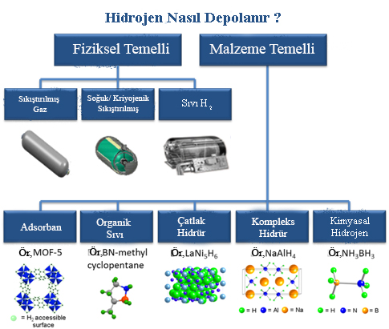

Şekil 1. Hidrojen depolama yöntemleri [7]

HİDROJEN DEPOLAMA TEKNOLOJİLERİNDE GÜNCEL HEDEFLER

Hafif hizmet yakıt hücreli taşıtlar için yerleşik hidrojen depolaması DOE (US Department of Energy) hedefleri incelendiğinde 2020 yılı için hedeflenen sistemin gravimetrik kapasitesi 1.5 kWh/kg iken 2025 yılı için 1.8 kWh/kg ve sistemin gravimetrik kapasitesinin nihai değerinin ise 2.2 kWh/kg olduğu ifade edilmiştir. Sistemin volumetrik kapasitesi için 2020 yılında hedef 1,0 kWh/L, 2025 yılı için 1,3 kWh/L ve nihai olarak 1,7 kWh/L değeri belirlenmiştir. Depolama sisteminin maliyeti 2020 yılında 10 $/kWh nihai hedef 8 $/kWh olarak belirlenmiştir [8].

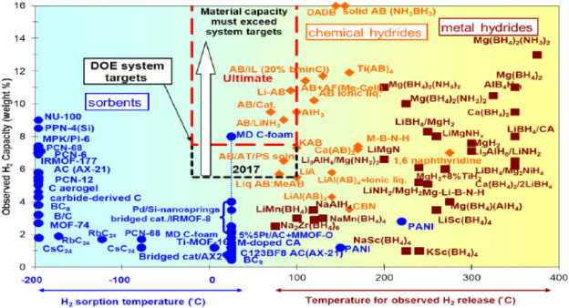

Şekil 2. Gözlemlenen sıcaklık salınımının bir fonksiyonu olarak hidrojen depolama malzemelerinin performans verileri [8]

MgH₂ gelecek vaat eden hidrürlerdendir. MgH₂ ilk kez yaklaşık 40 yıl önce H₂ depolaması için önerilmiştir. Hammadde maliyeti bakımından ve ağırlıkça H₂ depolama kapasitenin %7,6 olması açısından oldukça caziptir. İlk hidrojenleme zordur, dolayısıyla açığa çıkan hidrür pahalıya mal olur. Bu yüzden, katalizör kullanımı önemlidir ve bu konuda çalışmalar sürdürülmektedir. Yakın geçmişte, Dahle ve Nogita hipoetektik Mg-Ni alaşımını düşük maliyetli ve büyük ölçekli endüstriyel üretime daha uygun olan döküm metodu ile sentezleyerek rapor etmiştir. Bu teknoloji hâlihazırda Avustralya menşeili bir şirket olan Hydrexia tarafından geliştirilmektedir. Hydrexia şirketinin geleneksel döküm metotlarıyla hazırladığı alaşımın bir örneği sergilenmeye devam etmektedir. Hidrojen enerjisi uygulamaları kompozit basınçlı kaplarda yüksek basınçlı depolama ve kriyo-sıkıştırılmış ve hidrürler gibi yeni çözümler depolama teknolojilerini geliştirmiştir. Bu son teknolojilerin uygulanabilirliği kanıtlanmış ve standardizasyon ve düzenleme çerçevesi yapım aşamasındadır. Magnezyum hidrür katı hal hidrojen depolama için en umut verici adaylarından biridir. Kompozit basınçlı kaplarla ilgili olarak, yüksek basınçlı depolama için (70 MPa'ya kadar) 20 yıl ve daha uzun süreler boyunca silindirlerin hizmette güvenliğini sağlarken dayanıklılık ve güvenilirliğindeki sorunlar devam etmektedir. Özellikle, gerektiğinde malzeme seçimi, yeterlilik testleri ve çalışma koşullarını iyileştirmek için çalışma koşullarının malzemeler ve yapı üzerindeki etkisi değerlendirilmelidir [8].

SONUÇLAR VE DEĞERLENDİRME

Hidrojen periyodik cetveldeki ilk element olup en küçük atom ağırlığına ve hacme sahiptir. Yakıt olarak kullanılan diğer gazlar ile (doğalgaz, LPG) kıyaslandığında aynı depolama teknikleri ile (sıkıştırılmış gaz, sıvı hidrojen, karbon nanotüpler, metal hidrürler) çok daha küçük miktarda hidrojen depolanabilmektedir. Hidrojenin özellikle motorlu araçlarda yakıt olarak kullanılabilmesinin önündeki en büyük engel depolama problemidir. Birim hacimde en yüksek hidrojen depolama potansiyeline sahip teknolojiler konusunda bilim çevreleri ve ticari kuruluşların yoğun bir gayreti söz konusudur. Hidrojen depolamak için, sıkıştırılmış gaz, sıvılaştırma, hidrokarbonlar, metal hidrürler ve karbon nanatüplerde depolama gibi yöntemler kullanılmaktadır. DOE hedefleri dikkate alındığında Magnezyum hidrür hidrojen depolama için uzun bir süredir en umut verici aday olma vasfını sürdürmektedir. Başta Avustralya kökenli Hydrexia şirketi olmak üzere hidrojenin MgH₂ şeklinde depolanması ve uygulamalar konusunda hala çalışmalar sürdürülmektedir. DOE hedeflerininde hedef performans verilerine uygun bir yöntem olan MgH₂ günümüzde de hidrojen depolama teknolojisi konusunda popülerliğini sürdürmektedir. Bu araştırma hidrojen depolama teknolojileri konusunda sürdürülen çalışmaları özetlemek amacıyla yapılmıştır ve konuyla ilgili çalışmalarımız devam etmektedir.

KAYNAKLAR

- https://www.enerjiportali.com/hidrojen-enerjisi-nedir/(5 Nisan 2019)
- https://www.eia.gov/energyexplained/hydrogen/use-of-hydrogen.php(16 Ocak 2019)
- Zhao L., Li F., Li Z., Zhang L., He G., Zhao Q., Yuan J., Di J. & Zhou C. (2019). Thermodynamic analysis of the emptying process of compressed hydrogen tanks, International Journal of Hydrogen Energy, 44(7), 3993-4005.
- Shi L., Qi S., Qu J., Che T., Yi C. & Yang B. (2019). Integration of hydrogenation and dehydrogenation based on dibenzyltoluene as liquid organic hydrogen energy carrier, International Journal of Hydrogen Energy, 44(11), 5345-5354.
- Panigrahia P., Naqvic S.R., Hankel M., Ahuja R. & Hussain T. (2018). Enriching the hydrogen storage capacity of carbon nanotube doped with polylithiated molecules, Applied Surface Science, 444, 467-473.
- Manickam K., Mistry P., Walker G., Grant D., Buckley C., Humphries T.D., Paskevicius M., Albert R., Peinecke K. & Felderhoff M. (2019). Future perspectives of thermal energy storage with metal hydrides, International Journal of Hydrogen Energy, 44(15), 7738-7745.
- https://hydrogeneurope.eu/hydrogen-storage (2017)
- https://www.researchgate.net/figure/Technical-system-targets-onboard-hydrogen-storage-for-light-duty-fuel-cell-vehicles-2_tbl1_312666893 (Mayıs 2017)

14-POLİLAKTİK ASİT/ HİDROKSİ APATİT BİYOKOMPOZİTLERİN TASARIMI VE GAZ GEÇİRGENLİKLERİNİN İNCELENMESİ
Sedef Yüksel Yılmazª, Hülya Aykaç Özen^{b}. Feza Geyikçiª
ªOndokuzmayıs Üniversitesi, Mühendislik Fakültesi, Kimya Mühendisliği Bölümü, Atakum-Kurupelit, Samsun, 55139
^{b}Ondokuzmayıs Üniversitesi, Mühendislik Fakültesi, Çevre Mühendisliği Bölümü, Atakum-Kurupelit, Samsun, 55139
*sedef.yuksel.yilmaz@gmail.com
ÖZET – Biyomalzeme bilimi insan sağlığı ile doğrudan ilgili bir araştırma alanı olup biyoteknolojinin büyük bir bölümünü oluşturmaktadır. Biyomalzemeler insan vücudundaki canlı dokuların işlevlerini yerine getirmek amacıyla kullanılan doğal ya da sentetik malzemeler olup, insan vücudunun yapısındaki hastalıklı, zarar görmüş kısımların yerine (diyaliz, protezler) veya yaşlanmış parçalarının onarılması veya yerlerini tutacak biyomalzemenin yerleştirilebilmesi için (ameliyat ipliği, vidalar teller), fonksiyonlarına geri döndürebilmek için (kontakt lens, kalp pili, işitme cihazı) araştırmalar sonucu elde edilen malzemelerdir. Kozmetik problemleri düzeltmek (diş teli, deri implantasyonu, silikon), tedaviye yardımcı olmak (katater, drenaj), teşhise yardımcı olmak (biyosensörler, endoskopi, enjektör), fonksiyon bozukluklarını düzeltmek (omurga sabitleyiciler), hücre ve moleküler biyoloji ürünleri, biyoteknolojik ve farmasötik aparatlar, dentalimplantlar, diş dolguları, ilaç taşınımı, doku iskeleleri gibi alanlarda kullanılmaktadır. Biyomalzemelerin toksik ve kanserojen olmaması, kimyasal açıdan inert ve stabil olması, yeterli mekanik kuvvete sahip olması, uygun ağırlık ve yoğunlukta olması, büyük miktarlarda işlenebilme ve fabrikasyon kolaylığı göstermesi, ekonomik olması istenmektedir. Bu çalışmada en yaygın biyouyumlu polimer olan polilaktik asit ile yapay kemik uygulamaları için sentezlenen hidroksi apatit ile hazırlanan PLA/HA biyokompozit filmler hazırlanmıştır. Biyokompozit filmler çözelti döküm yöntemine göre hazırlanmış olup farklı ilaç taşıyıcı özelliklerinin yanı sıra yüzeysel uygulamalar (cilt, saç derisi gibi) için farklı gazlarda (O₂, CO₂ ve H₂) geçirgenlik değerleri incelenmiştir.
Anahtar kelimeler - Biyokompozitler, Polilaktik asit, Hidroksi apatit
1. GİRİŞ
Günümüzde, biyomalzemeler sınıfında bulunan kalsiyum ortofosfat bazlı biyomalzemeler çok dikkat çekmektedir. Kemik replasmanları gibi farklı tıbbi uygulamalar ve araştırmalarda önemli yer tutmaktadır. Özellikle, kemik replasman uygulamalarında, bu malzemelere olan ilgi, biyolojik uyumluluk, kimyasal stabilite, düşük yoğunluk ve doğal kemik minerallerine yakın kimyasal benzerlik gibi belirgin özelliklerine dayanmaktadır. Hidroksiapatit (HA), doğal olarak sert ve kırılgandır. Kemik kırılması, çatlaması gibi yaralanmaların söz konusu olduğu vakaların yanı sıra, hidroksiapatit kemik kanseri tedavisinde de kullanılmaktadır. Kemik matrisi, inorganik, organik ve su olmak üzere üç ana bileşenden oluşur. İnorganik faz hemen tümüyle, günümüzde sentetik olarak da üretilebilen kalsiyum hidroksiapatit [Ca₁₀(PO₄)₆(OH)₂] olup kemik ağırlığının %70’ini ve hacimce %50’sini oluşturmaktadır. Diğer kalsiyum fosfatların aksine, hidroksiapatit fizyolojik koşullar altında parçalanmaz. Fizyolojik pH değerinde termodinamik olarak kararlıdır ve çevredeki kemikle kuvvetli kimyasal bağlar oluşturarak kemik bağlanmasına aktif olarak katılmaktadır. Bu özelliklerinden büyük travma veya ameliyat sonrası hızlı kemik onarımı için yararlanılmaktadır. [5]
En önemli ve uygun polimer matrislerden biri, şu anda büyük ölçüde kullanılan başlıca poli (laktik asit) (PLA) 'dır. PLA'ya kemik replasman uygulamaları için çok ilgi vardır. PLA biyobozunur, biyouyumludur. PLA, kayda değer düzeyde sağlamlık, yüksek gerilme ve bükülme gücü gibi kabul edilebilir fiziko-mekanik özellikler ve ekstrüzyon ve enjeksiyonla kalıplama gibi geleneksel laboratuvar ekipmanlarında işlenebilirlik kolaylığı özelliklerini taşımaktadır. PLA ve HA’nın bireysel özelliklerinden yararlanılarak, uygun biyoaktif, biyouyumlu, biyobozunur, osteokondüktif ve biyodönüşüm özelliklere sahip sinerjik PLA-HA kompozitleri üretilebilir. PLA'da HA dağılımını arttırmak, ara yüzey yapışmasını arttırmak ve kompozit özellikleri iyileştirmek için fosfat bazlı bir değiştirici kullanılmıştır. Farklı plastikleştiriciler ve darbe değiştiriciler, PLA 'nın sertleşmesi için araştırılmış poli (propilen glikol) (PPG) ve poli (etilen glikol) (PEG) gibi PLA içinde düşük hareketliliğe sahip yüksek moleküler ağırlıklı plastikleştiriciler daha çok tercih edilmektedir. PLA, HA gibi birçok materyal insan vücudunda tedavi ve destek amaçlı kullanım alanı bulmuştur. Şekil 1’ de, insan vücudunda kullanılması mümkün olan biyomalzemelerin türleri ve kullanıldıkları organlar yer almaktadır.

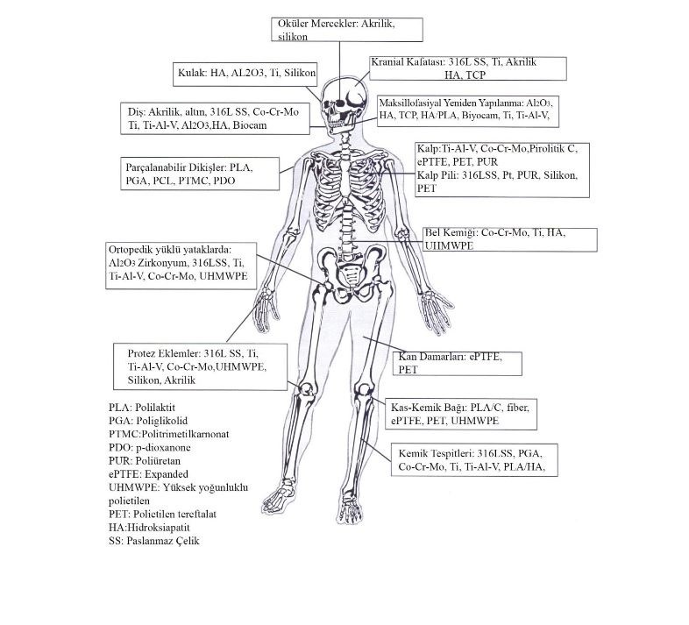
Şekil 1. İnsan vücudunda kullanılan biyomalzemeler [4]

Biyomalzemeler; insan ve hayvan vücudunun işleyişine yardımcı olmak üzere üretilen ve geliştirilen malzemelerdir. Yapısı itibariyle vücut ile sürekli temas halinde bulunmaktadır. Şekil 2’ de biyomalzemelerde aranılan özellikler, Şekil 3’de ise biyomalzemelerin kullanım alanları verilmiştir.

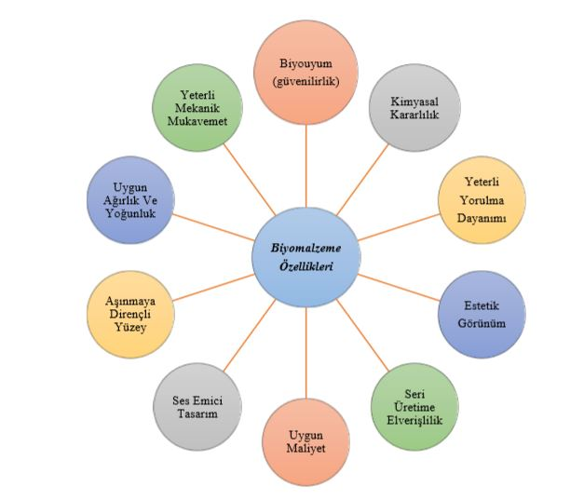
Şekil 2. Biyomalzemelerin sahip olması beklenilen özellikler [5]
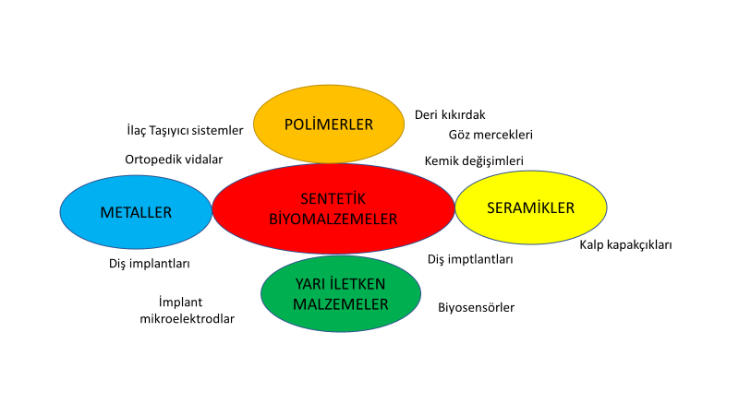
Şekil 3. Biyomalzemelerin kullanım alanları [2], [5]

2. MATERYAL VE YÖNTEM
Hidroksiapatit (HA) Sol-gel yöntemiyle sentezlenerek 800 ⁰C derecede kalsinasyon işlemine tabi tutularak hazırlanmıştır. PLA Natura Word firmasından temin edildi. Poli (L-Lactide) (PLA) ve Hidroksiapatit(HA) içeren biyokompozitler çözücü döküm tekniğini kullanarak hazırlandı. Bu teknikte, PLA/HA/PEG karışımları belirlenen oranlarda hazırlanmıştır. 120 rpm de 24 saat boyunca karıştırıldı. Elde edilen karışım daha sonra cam yüzeye (petri kaplarına) dökülmüştür petri kaplarına dökülmüş biyokompozitler 1 gün boyunca oda sıcaklığında kurutuldu. Kurutulmuş PLA / HA /PEG kompozit filmler yavaşça cam yüzeyden çıkarıldı. Kalınlık ölçümleri yapıldı ve (H₂,O₂,CO₂) gaz geçirgenlik değerlerine bakıldı. PLA/HA/PEG çözeltisini hazırlamak için çözücü olarak kloroform kullanıldı. [1], [3]
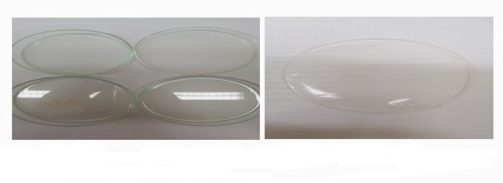
Şekil 4. Çözelti döküm yöntemi ile HA/PLA/PEG biyokompozitlerin hazırlanması ve film HA/PLA/PEG biyokompozit malzeme

Hazırlanan membranda H₂, O₂ ve CO₂ gazlarının geçirgenlik değerleri tespit edilmiştir. Analizler oda sıcaklığında 4 bar basınç altında gerçekleştirilmiştir. Membran gaz geçirgenlik deneyleri sabit hacim ve değişken basınç yöntemi uygulanarak gerçekleştirilmiştir.
Geçirgenlik değerleri Eşitlik (1) kullanılarak hesaplanmıştır.

$P=\left(\frac{dp}{dt}\right)\frac{VT_{0}}{A∆P}x\frac{L}{TP_{0}}$ (1)

P, Geçirgenlik, barrer(1 barrer =1x10⁻¹⁰ cm³ cm/cm² s cmHg); dp/dt, Geçirgenlik deneyinde elde edilen doğrunun eğimi; V, Alt hacim, cm³; ΔP, Membran yüzeyleri arasındaki basınç farkı, cmHg; A, Membran alanı, cm²; L, Membran kalınlığı,cm; T ,Oda sıcaklığı, K; T₀, Standart sıcaklık, K; P0, Standart basınç, cmHg.

Gazların geçirgenlikleri birbirine oranlanarak (Eşitlik 2) membranın gaz seçiciliği belirlenmiştir.

α_{AB}=P_{A}/P_{B} (2)

Etkili membran alanı 49.2 cm² alt hacim 30.2 ml olarak tespit edilmiştir. dp/dt olarak ifade
edilen ve geçirgenlik deneyinde elde edilen doğrunun eğimi, bilgisayara bağlı basınç transdüseri ile basınç değişimleri okunarak elde edilmiştir.

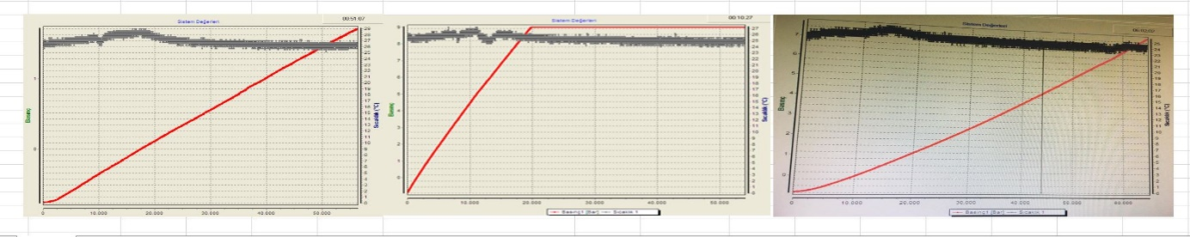
Şekil 5. PLA/HA/PEG biyokompozitinin sırasıyla H₂,O₂, CO₂ gazlarının zamana karşı basınç değişimleri
Şekil 5 ‘te elde edilen grafiklerden doğrunun eğimi hesaplanmış eşitlik 1’deki formülde yerine koyularak geçirgenlik değerleri barrer cinsinden bulunmuştur.

4.SONUÇLAR VE DEĞERLENDİRME
PLA / HA /PEG karışımlarından hazırlanan biyokompozitlerin gaz geçirgenlik performansları araştırılmıştır. PLA/HA/PEG kompozit filmler ile CO₂, H_{2,} O₂ gazları çalışılmıştır ve H₂, O₂ ve CO₂ saf gazları için geçirgenlik ve seçicilik değerleri hesaplanmıştır. Üretilen membranda gaz geçirgenliği sırasıyla P_{H2}> P_{CO2}>P_{O2} olarak bulunmuştur. Yani, hidrojen gazının geçirgenliği diğer gazlara göre daha yüksektir. Bunun nedeni, hidrojenin molekül çapının küçük olmasından dolayı geçirgenlik daha yüksek çıkmıştır. Seçicilik değerlerinde ise H₂/O₂ seçiciliği ile en yüksek, O₂/CO₂ seçiciliği en düşük bulunmuştur.
5. REFERANSLAR
[1] Wang, D.G., Chen, C .Z., Yang, X.X., Ming,X.C., Zhang, W.L., ‘Effect of bioglass addition on the properties of HA/BG composite films fabricated by pulsed laser deposition’, Ceramics International, 44, 14528-14533, 2018.
[2] Özalp, Y., Özdemir, N., ’Biyomateryaller ve biyouyumluluk, Ankara Üniversitesi Eczacılık Fakültesi, Farmasötik Teknoloji Anabilim Dalı 06100 - Tandoğan / Ankara,
[3] Akindoyo, J. O., Beg, M.D.H., Suriati, G., Hans, H.P., Feldmann, M.,’ Impact modiﬁed PLA-hydroxyapatite composites – Thermo-mechanical properties’. 107, 326-333, 2018.
[4] Gültekin, N., ‘Prepetation of Hydroxyapatite and polymer composite biomaterials’ Biotechnology and bioengeneering, İzmir İnstitute of Technology, İzmir, Turkey, 2002.
[5] Geyikci, F., Aytekin,G., ‘Akıllı ilaç uygulamaları için sol jel ve yaş çöktürme yöntemiyle hidroksiapatit sentezi ve karakterizasyonu’, Ondokuz Mayıs Üniversitesi, Fen Bilimleri Enstitüsü, Samsun, 2019.
15-FINDIK ZURUFUNDAN HİDROTERMAL KARBONİZASYON YÖNTEMİYLE AKTİF KARBON ÜRETİMİ

Yıldıray TOPCU*, Betül DEMİRKESEN

Ondokuz Mayıs Üniversitesi, Mühendislik Fakültesi, Kimya Mühendisliği Bölümü, 55139 Kurupelit-Atakum/Samsun
* ytopcu@omu.edu.tr

ÖZET— Bu çalışma ile ülkemizde bol miktarda bulunan ve endüstriyel düzeyde kullanım imkânı bulunmayan fındık zurufunun (çotanak) Hidrotermal Karbonizasyon (HTC) yöntemiyle özellikle çevre alanlarında önemli/değerli bir adsorban olan aktif karbon elde edilmesi amaçlanmıştır. Çalışma kapsamında bölgemizdeki tarım alanlarında yetiştiriciliği yapılan fındık zurufu örnekleri elde edilmiş ve fındık zurufunun hidrotermal karbonizasyonuyla elde edilen hidrokokların organik kirleticilerin gideriminde adsorban olarak kullanılabilme özellikleri temel spektroskopik teknikler kullanılarak incelenmiştir. Fındık zurufunun (çotanak) doğrudan NaOH aktivasyonuyla, HTC prosesi sonucu hidrokok elde ederek ve hidrokokun kimyasal aktivasyonu ve karbonizasyonu elde edilen 3 farklı aktif karbon örneği olmak üzere toplam 5 farklı adsorban elde edildi. Tüm ürünlerin karakterizasyonları spektroskopik ve termik yöntemlerle gerçekleştirilerek metilen mavisi adsorpsiyonu modeliyle organik kirleticileri giderme kapasiteleri belirlendi. Bu çalışma, PYO.MUH.1901.18.001 nolu Bilimsel Araştırma Projesi olarak Ondokuz Mayıs Üniversitesi tarafından desteklenmiştir.

Anahtar Kelimeler: Fındık Zurufu, Hidrotermal Karbonizasyon, HTC, Aktif Karbon

GİRİŞ VE ÇALIŞMANIN AMACI

Hidrotermal Karbonizasyon (HTC) yöntemi sıcaklık ve basınca dayanıklı özel kaplar kullanılarak, su içinde malzemenin (çoğunlukla biyokütle) 180-250 °C arasında işleme tabi tutulması şeklinde uygulanmaktadır [1]. Bu işlem sonucu ele geçen katı ürün Hidrokok (Hydrochar) adını alır ve aşağıda detaylı şekilde inceleneceği şekilde son 10 yıl içinde geliştirilen bu metotla atıkların yakıt olarak kullanımının dışında, sergiledikleri özel gözenekli yapıları ve bu yapının modifikasyonu sayesinde, özellikle adsorpsiyon alanında başarılı sonuçlar sergilemektedir [2]. HTC yönteminin avantajları şu şekilde sıralanabilir [1]:

• HTC işleminde kullanılan enerji miktarı ve çalışma şartları çok daha ılımandır.
• Sulu fazda işlem yapıldığından zehirli/zararlı çözücülere ihtiyaç duyulmaz.
• Karbon kaynağı olarak yenilenebilir ve sürdürebilir giriş maddeleri olan atıklar kullanılmaktadır.
• Giriş maddesi olarak kullanılan malzemelerin ucuz olması ve işletim maliyetlerinin düşük olması sebebiyle mali açıdan ekonomik bir yöntemdir.
• Elde edilen ürünler kullanılacak alana göre istenilen şekilde işlevsel hale getirilebilir ya da başka malzemelerle birlikte kullanılabilir.
• Elde edilen karbon malzemeler için, ileri bir saflaştırma işlemine ihtiyaç duyulmaz.
• Ölçeklendirmeye uygun bir yöntemdir ve büyük çaplı işlem yapılmasına olanak verir.
• İşlem sırasında, diğer işlemde bulunması gereken ilave soğutma sistemlerine ihtiyaç duyulmaz.
• Tek basamakta gerçekleşen bir işlemdir.

Bu çalışma ile ülkemizde ve özellikle bölgemizde bol miktarda bulunan ve endüstriyel düzeyde kullanım imkânı bulunmayan fındık zurufunun (çotanak) Hidrotermal Karbonizasyon (HTC) yöntemiyle çevre alanlarında önemli/değerli bir adsorban olan aktif karbon elde edilmesi amaçlanmıştır.

MATERYAL VE YÖNTEM
Tarım atığı olan fındık zurufu (çotanak) Samsun ilçelerinden temin edildi. Elde edilen fındık çotanağı kurutuldukta sonra laboratuvar tipi blender’da (Waring blender) öğütülerek 125-250 μm arsındaki tanecik boyutundaki numune deneysel çalışmalarda kullanıldı. Kimyasal aktivasyon amacıyla ticari olarak temin edilen NaOH kullanıldı. Kimyasal formülü C₁₆H₁₈N₃SCl.xH₂O ve susuz bazda molekül ağırlığı 319,85 gmol⁻¹, suda çözünürlüğü ise 40 g/L olan metilen mavisi (MM) ticari olarak temin edildi ve herhangi bir saflaştırma yapılmadan kullanıldı. MM stok çözeltisi 2500 mgL⁻¹ konsantrasyonda ultra saf su ile hazırlandı. Çalışma çözeltileri ile standart çözeltiler bu stok çözeltiden deiyonize su ile seyreltilerek hazırlandı.
HTC işlemi için, numuneler ağılıkça %5 su ile karıştırılarak özel yapım paslanmaz çelik reaktöre (otoklav) kondu, ardından 200, 225 ve 250 °C’de 5 saat HTC işlemine tabi tutularak optimum sıcaklık belirlendi. Ardından, optimum sıcaklıkta HTC işlemi yapıldı ve HTC işlemi sonucu elde edilen ürün süzüldü. Katı ürün (hidrokok) su ile yıkandı, etüvde 105 °C’de 24 saat kurutuldu. Hidrokok NaOH ile 1:1, 1:2 ve 1:3 oranında karıştırılarak 600 °C’de borulu fırında N₂ atmosferi altında 1 saat bekletilerek aktive edildi. Elde edilen aktif karbonlar su ile pH 6-7 olana kadar yıkandı. Daha sonra etüvde 105 °C’de 24 saat kurutuldu.
Adsorpsiyon işlemleri için literatürde rtapor edilen Metilen Mavisi (MM) çalışması referans olarak seçildi [3,4]. Bu amaçla farklı konsantrasyonlarda (25, 50, 100, 200, 300 ve 500 ppm) hazırlanan MM çözeltilerine ağırlıkça % 0,1 adsorban (FZ-HC, FZ-AC ve FZ-HTC-AC’ler) eklenerek 30 °C’lik çalkalamalı su banyosunda sabit karıştırma hızında (120 rpm) tutularak termal dengeye getirildi ve UV-Vis. Spektrometre ile 668 nm dalga boyunda absorbans değerleri ölçüldü
BULGULAR VE TARTIŞMA

Fındık zurufunun kurutma ve eleme gibi ön işlemlerinin ardından doğrudan NaOH ile aktivasyonuyla ele geçen aktif karbon (FZ-AC) verimi % 34,83 olarak tespit edildi. Fındık zurufu ağırlıkça %5 su ile karıştırılarak özel yapım paslanmaz çelik reaktörde (otoklav) 200, 225 ve 250 °C’de 5 saat HTC işlemine tabi tutuldu. Bu işlem sonrası en yüksek verim değerine (% 44,3) sahip hidrokok dikkate alınarak ve optimum sıcaklık 200 °C olarak belirlendi. Optimum koşullarda elde edilen hidrokok FZ-HC olarak etiketlendi. Ardından hidrokok/NaOH oranı 1:1, 1:2 ve 1:3 olan aktif karbonlar (FZ-HTC-AC1, FZ-HTC-AC2 ve FZ-HTC-AC3) elde edildi. Bu HTC-ACX örnekleri arasından en yüksek üretim verimi FZ-HTC-AC2’ye ait olmasına rağmen ilerleyen çalışmalarda adsorpsiyon verimi olarak FZ-HTC-AC3’ün daha yüksek verimi sergilemesi nedeniyle optimum absorban olarak FZ-HTC-AC3 seçildi.

Termik analiz çalışmalarıyla fındık zurufunun termik davranışları belirlenerek nem, organik uçucu madde, kok ve kül değerleri tayin edildi.

Hammadde, hidrokok ve aktif karbonların FTIR spektromları Şekil 1’de verilmiştir. Hammaddeden hidrokoka geçişte –OH ve C=O gruplarının gerilme titreşimlerinin azaldığı, dolayısıyla HTC işleminin başarıyla gerçekleştiği tespit edilmiştir. Gerilme titreşimlerinde meydana gelen fark edilir ölçüdeki değişimin hammaddenin HTC prosesi sırasında özellikle hemiselülöz gruplarının hidroliziyle kopan ve yeniden düzenlenen yapılardan kaynaklandığı düşünülmektedir. Hidrokokun farklı oranlarda (1:1, 1:2, 1:3) NaOH aktivasyonuyla elde edilen aktif karbonların FTIR spektrumları incelendiğinde, beklendiği şekilde, organik fonksyonel gruplara ait gerilme titreşimlerinin kaybolduğu gözlendi. NaOH’ın indirgeyici bir ajan olması sebebiyle HTC işleminden kalan hemiselülozu ve belirli bir oranda selüloz ve lignini parçalayabilmesi mümkündür. NaOH'ın etkisiyle bozunan hidrokokun dönüşümüyle ele geçen karbonize ürünlere (aktif karbonlar; FZ-HTC-AC1, FZ-HTC-AC2, FZ-HTC-AC3) ait FTIR spektrumlarında alkin (C≡C) ve alken (C=C=C ve C=C) gruplarından kaynaklandığı düşünülen yeni pikler tespit edilmiştir. Kimyasal aktivasyondan sonra, 1300 cm⁻¹ ile 1550 cm⁻¹ arasındaki piklerin ise beklendiği şekilde kaybolduğu belirlendi.
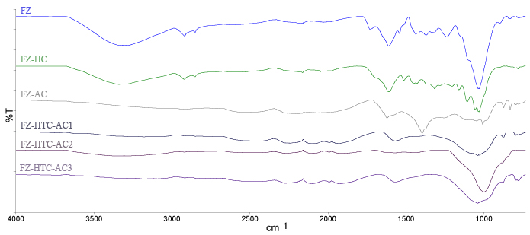
Şekil 1. Ham madde ve ürünlere ait FTIR spektrumlarının çoklu görünümü
Literatürden referans alınarak adsorpsiyon uygulaması için seçilen metilen mavisi adsorpsiyonu çalışmalarında fındık zurufunun doğrudan NaOH aktivasyonuyla elde edilen aktif karbon (FZ-AC); HTC prosesine tabi tutulmasıyla ele geçen hidrokok (FZ-HC) ve hidrokok’un farklı oranlarda (1:1, 1:2, 1:3) NaOH ile aktivasyonu ile ele geçen 3 farklı aktif karbon (FZ-HTC-AC1, FZ-HTC-AC2, FZ-HTC-AC3) olmak üzere toplam 5 farklı ürün adsorban olarak kullanıldı. Adsorpsiyon verimi değerleri incelendiğinde tüm adsorbanlar arasında en düşük adsorpsiyon veriminin Fındık Zurufu hidrokokuna (FZ-HC), en yüksek adsorpsiyon veriminin ise FZ-HTC-AC3'e ait olduğu belirlendi.

SONUÇLAR VE DEĞERLENDİRME

Adsorpsiyon çalışmalarında farklı temas süresi ve adsorbatların farklı başlangıç konsantrasyonlarının etkisi incelendi. Metilen mavisinin düşük başlangıç konsantrasyonlarında (25-100 ppm) yaklaşık 3 saatte dengeye ulaşılırken, daha yüksek MM konsantrasyonlarında (200-500 ppm) dengeye ulaşma için daha uzun temas süresine (yaklaşık 8 saat) ihtiyaç duyulduğu tespit edildi.
FZ-HTC-AC3’ ün MM adsorpsiyonda Langmuir ve Freundlich izoterm parametreleri hesaplanarak adsorpsiyon mekanizması hakkında bilgi edinildi. Her iki izoterm modelinin R² ve RMSE değerleri dikkate alınarak kıyaslandığında; MM ile FZ-HTC-AC3 arasında tek katmanlı adsorpsiyon öneren Langmuir izoterm modelinin Freundlich modeline göre daha uygun olduğu tespit edildi. FZ-HTC-AC3 ile MM arasında Langmuir maksimum adsorpsiyon kapasitesinin (q_{m}) 344,828 mg/g olduğu, R² değerinin 0,9905 gibi oldukça yüksek bulunduğu tespit edilmiştir. Sonuçlar FZ-HTC-AC3'ün katyonik MM giderimi için iyi bir adsorban olduğunu gösterdi.
Yapılan çalışmalar neticesinde fındık zurufundan ilk kez HTC yöntemiyle hidrokok ve hidrokokun NaOH aktivasyonu ile aktif karbonlar elde edildi. HTC prosesi uygulanmadan elde edilen aktif karbon örneğiyle birlikte yapılan karakterizasyon ve adsorpsiyon çalışmaları HTC prosesinin aktif karbonun adsorban özelliklerini iyileştirdiğini ortaya koydu.

TEŞEKKÜR
Bu çalışma, PYO.MUH.1901.18.001 nolu Bilimsel Araştırma Projesi olarak Ondokuz Mayıs Üniversitesi tarafından desteklenmiştir.

KAYNAKLAR

1. Aydıncak K., 2012. “Hidrotermal Karbonizasyon Yöntemiyle Gerçek Ve Model Biyokütlelerden Karbon Nanoküre Sentezi Ve Karakterizasyonu”, Yüksek Lisans Tezi, Ankara Üniversitesi, Fen Bilimleri Enstitüsü, Ankara.
2. Xue, Y., Gao, B., Yao, Y., Inyang, M., Zhang, M., Zimmerman, A. R., Ro, K. S., 2012. “Hydrogen peroxide modification enhances the ability of biochar (hydrochar) produced from hydrothermal carbonization of peanut hull to remove aqueous heavy metals: Batch and column tests”, Chemical Engineering Journal, 200-202, 673-680.
3. Islam, Md. A., Tan, I.A.W., Benhouria, A., Asif, M., Hameed, B.H., 2015a. “Mesoporous And Adsorptive Properties Of Palm Date Seed Activated Carbon Prepared Via Sequential Hydrothermal Carbonization And Sodium Hydroxide Activation”, Chemical Engineering Journa,l 270,187-195.
4. Islam, Md. A., Benhouria, A., Asif, M., Hameed, B.H., 2015b. “Methylene Blue Adsorption On Factory-Rejected Tea Activated Carbon Prepared By Conjunction Of Hydrothermal Carbonization And Sodium Hydroxide Activation Processes”, Journal Of The Taiwan Institute Of Chemical Engineers, 52, 57–64.

